Komunikat o sytuacji społeczno-gospodarczej województwa podkarpackiego w styczniu 2023 r.
- W styczniu 2023 r. przeciętne zatrudnienie w sektorze przedsiębiorstw było wyższe o 0,2% niż przed rokiem, a niższe o 0,1% niż przed miesiącem.
- Liczba bezrobotnych zarejestrowanych była o 4,7% wyższa niż przed miesiącem, a o 9,1% niższa niż przed rokiem. Stopa bezrobocia rejestrowanego w końcu stycznia 2023 r. wyniosła 9,2% i zwiększyła się w porównaniu z poprzednim miesiącem, a zmniejszyła się w odniesieniu do stycznia 2022 r.
- Przeciętne miesięczne wynagrodzenie brutto w sektorze przedsiębiorstw było wyższe niż w styczniu 2022 r. (o 13,0%), a niższe niż w grudniu 2022 r. (o 3,2%).
- Ceny skupu podstawowych produktów rolnych były wyższe niż przed rokiem, z wyjątkiem pszenicy. W porównaniu z grudniem 2022 r. wyższe były ceny skupu żyta, ziemniaków i żywca drobiowego. W obrocie targowiskowym ceny były wyższe niż przed rokiem, a niższe w odniesieniu do grudnia 2022 r.
- Produkcja sprzedana przemysłu osiągnęła wartość (w cenach bieżących) 6762,8 mln zł i była (w cenach stałych) o 3,1% wyższa niż w styczniu 2022 r., kiedy notowano wzrost produkcji o 23,8%. W porównaniu z grudniem 2022 r. produkcja przemysłowa obniżyła się o 3,5%.
- Sprzedaż produkcji budowlano-montażowej była wyższa niż w styczniu ubiegłego roku (o 36,9%), a niższa niż w grudniu ubiegłego roku (o 58,8%).
- W styczniu 2023 r., w porównaniu z analogicznym okresem 2022 r., wzrosła liczba mieszkań, na realizację których wydano pozwolenia lub dokonano zgłoszenia z projektem budowlanym (ponad 2-krotnie) oraz liczba mieszkań oddanych do użytkowania (o 7,3%), spadła natomiast liczba mieszkań, których budowę rozpoczęto (o 42,3%).
- Sprzedaż detaliczna zrealizowana przez przedsiębiorstwa handlowe i niehandlowe w styczniu 2023 r. była wyższa o 6,7% niż przed rokiem, a niższa o 21,8% niż przed miesiącem.
- W rejestrze REGON wpisanych było więcej podmiotów gospodarki narodowej niż przed rokiem.
- W lutym 2023 r. w większości badanych obszarów działalności gospodarczej oceny są niekorzystne.

Spis treści
Rynek pracy 5
Wynagrodzenia 10
Rolnictwo 11
Przemysł i budownictwo 16
Budownictwo mieszkaniowe 19
Rynek wewnętrzny 22
Podmioty gospodarki narodowej 23
Koniunktura gospodarcza 26

Uwagi ogólne
Prezentowane w Komunikacie dane:
- o zatrudnieniu, wynagrodzeniach oraz o produkcji sprzedanej przemysłu i budownictwa, produkcji budowlano-montażowej, a także o sprzedaży detalicznej i hurtowej towarów dotyczą podmiotów gospodarczych, w których liczba pracujących przekracza 9 osób;
- o sektorze przedsiębiorstw dotyczą podmiotów prowadzących działalność gospodarczą w zakresie: leśnictwa i pozyskiwania drewna; rybołówstwa w wodach morskich; górnictwa i wydobywania; przetwórstwa przemysłowego; wytwarzania i zaopatrywania w energię elektryczną, gaz, parę wodną, gorącą wodę i powietrze do układów klimatyza-cyjnych; dostawy wody; gospodarowania ściekami i odpadami oraz działalności związanej z rekultywacją; budowni-ctwa; handlu hurtowego i detalicznego; naprawy pojazdów samochodowych, włączając motocykle; transportu i gospodarki magazynowej; działalności związanej z zakwaterowaniem i usługami gastronomicznymi; informacji i komunikacji; działalności związanej z obsługą rynku nieruchomości; działalności prawniczej, rachunkowo-księgowej i doradztwa podatkowego, działalności firm centralnych (head offices); doradztwa związanego z zarządzaniem; działalności w zakresie architektury i inżynierii; badań i analiz technicznych; reklamy, badania rynku i opinii publicznej; pozostałej działalności profesjonalnej, naukowej i technicznej; działalności w zakresie usług administro-wania i działalności wspierającej; działalności związanej z kulturą, rozrywką i rekreacją; naprawy i konserwacji komputerów i artykułów użytku osobistego i domowego; pozostałej indywidualnej działalności usługowej;
- o cenach detalicznych dotyczą towarów żywnościowych i nieżywnościowych oraz usług, które pochodzą z notowań cen prowadzonych przez ankieterów w wybranych punktach sprzedaży, w wytypowanych rejonach badania cen; ceny żywności notowane są raz w miesiącu, z wyjątkiem owoców i warzyw, w zakresie których notowania cen prowadzone są dwa razy w miesiącu;
- o skupie produktów rolnych obejmują skup od producentów z terenu województwa realizowany przez osoby prawne i samodzielne jednostki organizacyjne niemające osobowości prawnej oraz w okresie półrocznym przez osoby fizyczne prowadzące skup o wartości przekraczającej 10 tys. zł; ceny podano bez podatku VAT;
- o cenach na targowiskach dotyczą cen uzyskiwanych przy sprzedaży produktów wytworzonych we własnym gospodarstwie rolnym w transakcjach między rolnikami i ludnością nierolniczą notowanych przez ankieterów stałych na wytypowanych targowiskach rolnych;
- o wynikach finansowych przedsiębiorstw oraz nakładach inwestycyjnych dotyczą podmiotów gospodarczych prowadzących księgi rachunkowe (z wyjątkiem przedsiębiorstw rolnictwa, leśnictwa, łowiectwa i rybactwa, działalności finansowej i ubezpieczeniowej oraz szkół wyższych), w których liczba pracujących przekracza 49 osób.

Dane w ujęciu wartościowym wyrażone są w cenach bieżących i stanowią podstawę dla obliczenia wskaźników struktury. Wskaźniki dynamiki zaprezentowano na podstawie wartości w cenach bieżących, z wyjątkiem przemysłu, dla którego wskaźniki dynamiki podano na podstawie wartości w cenach stałych (średnie ceny bieżące 2015 r.).
Liczby względne (wskaźniki, odsetki) wyliczono na podstawie danych bezwzględnych, wyrażonych z większą dokładnością niż podane w tekście i tablicach.
Dane o stopie bezrobocia rejestrowanego od grudnia 2020 r. podaje się z uwzględnieniem pracujących w gospodarstwach indywidualnych w rolnictwie (będących składową cywilnej ludności aktywnej zawodowo) wyszacowanych na podstawie wyników Powszechnego Spisu Rolnego 2020. Dane te nie są w pełni porównywalne z danymi za okresy wcześniejsze.
Dane prezentuje się w układzie Polskiej Klasyfikacji Działalności — PKD 2007.

Polska Klasyfikacja Działalności 2007 (PKD 2007)
Skrót | Pełna nazwa
Sekcje
Dostawa wody; gospodarowanie ściekami i odpadami; rekultywacja | Dostawa wody; gospodarowanie ściekami i odpadami oraz działalność związana z rekultywacją.
Handel; naprawa pojazdów samochodowych | Handel hurtowy i detaliczny; naprawa pojazdów samochodowych, włączając motocykle.
Zakwaterowanie i gastronomia | Działalność związana z zakwaterowaniem i usługami gastronomicznymi.
Obsługa rynku nieruchomości | Działalność związana z obsługą rynku nieruchomości.
Administrowanie i działalność wspierająca | Działalność w zakresie usług administrowania i działalność wspierająca.
Działy
Produkcja wyrobów z drewna, korka, słomy i wikliny | Produkcja wyrobów z drewna oraz korka, z wyłączeniem mebli; produkcja wyrobów ze słomy i materiałów używanych do wyplatania.
Produkcja wyrobów z metali | Produkcja metalowych wyrobów gotowych, z wyłączeniem maszyn i urządzeń.
Produkcja maszyn i urządzeń | Produkcja maszyn i urządzeń, gdzie indziej niesklasyfikowana.
Produkcja pojazdów samochodowych, przyczep i naczep | Produkcja pojazdów samochodowych, przyczep i naczep, z wyłączeniem motocykli.
Budowa budynków | Roboty budowlane związane ze wznoszeniem budynków.
Budowa obiektów inżynierii lądowej i wodnej | Roboty związane z budową obiektów inżynierii lądowej i wodnej.

Objaśnienia znaków umownych
Symbol | Opis
Kreska (–) | oznacza, że zjawisko nie wystąpiło
Kropka (.) | oznacza: brak informacji, konieczność zachowania tajemnicy statystycznej lub, że wypełnienie pozycji jest niemożliwe albo niecelowe
Znak (*) | oznacza, że dane zostały zmienione w stosunku do wcześniej opublikowanych
Znak (∆) | oznacza, że nazwy zostały skrócone w stosunku do obowiązującej klasyfikacji
Dane charakteryzujące województwo podkarpackie można również znaleźć w publikacjach statystycznych wydawanych przez US w Rzeszowie oraz w publikacjach ogólnopolskich GUS.
Raport „Koniunktura gospodarcza w województwie podkarpackim. Luty 2023 r.” ukaże się na stronie głównej Urzędu Statystycznego w Rzeszowie: https://rzeszow.stat.gov.pl/ 28 lutego 2023 r.
W przypadku cytowania danych Głównego Urzędu Statystycznego prosimy o zamieszczenie informacji: „Źródło danych GUS”, a w przypadku publikowania obliczeń dokonanych na danych opublikowanych przez Urząd Statystyczny w Rzeszowie prosimy o zamieszczenie informacji: „Opracowanie własne na podstawie danych GUS”.

Rynek pracy
W styczniu 2023 r. w sektorze przedsiębiorstw przeciętne zatrudnienie wzrosło w odniesieniu do analogicznego miesiąca 2022 r., a tempo tego wzrostu było znacznie niższe niż w grudniu 2022 r. W skali roku zmniejszyła się liczba zarejestrowanych bezrobotnych, a także stopa bezrobocia rejestrowanego.
Przeciętne zatrudnienie w sektorze przedsiębiorstw w styczniu 2023 r. wyniosło 253,4 tys. osób (w przeliczeniu na etaty) i było wyższe o 0,2% niż przed rokiem (wobec wzrostu o 3,5% w styczniu 2022 r.), a niższe o 0,1% niż przed miesiącem. W kraju przeciętne zatrudnienie wzrosło zarówno w porównaniu ze styczniem 2022 r., jak i w odniesieniu do grudnia 2022 r. (odpowiednio o 1,1% i o 0,4%).
W odniesieniu do stycznia ubiegłego roku wzrost zatrudnienia odnotowano w ośmiu sekcjach, w tym najwyższy w administrowaniu i działalności wspierającej (o 8,8%), natomiast najwyższy spadek zatrudnienia odnotowano w budownictwie (o 5,1%).
- Przeciętne zatrudnienie w sektorze przedsiębiorstw
Wyszczególnienie | 01 2023
 | w tys. | 01 2022=100
Ogółem | 253,4 | 100,2
w tym:
Przemysł | 136,5 | 100,6
w tym:
przetwórstwo przemysłowe | 125,5 | 100,5
dostawa wody; gospodarowanie ściekami i odpadami; rekultywacja∆ | 6,5 | 100,1
Budownictwo | 18,9 | 94,9
Handel; naprawa pojazdów samochodowych∆ | 48,8 | 98,7
Transport i gospodarka magazynowa | 14,4 | 99,8
Zakwaterowanie i gastronomia∆ | 3,6 | 102,6
Informacja i komunikacja | 5,4 | 106,3
Obsługa rynku nieruchomości∆ | 3,2 | 97,7
Działalność profesjonalna, naukowa i technicznaª | 3,7 | 96,4
Administrowanie i działalność wspierająca∆ | 12,7 | 108,8
a Nie obejmuje działów: Badania naukowe i prace rozwojowe oraz Działalność weterynaryjna.
Przeciętne zatrudnienie obniżyło się w stosunku do grudnia 2022 r. m.in. w sekcjach: działalność profesjonalna, naukowa i techniczna (o 4,4%), zakwaterowanie i gastronomia (o 3,4%), dostawa wody; gospodarowanie ściekami i odpadami; rekultywacja, a także budownictwo (po 2,7%), obsługa rynku nieruchomości (o 2,4%), handel; naprawa pojazdów samochodowych (o 0,6%) oraz transport i gospodarka magazynowa (o 0,4%). Natomiast wzrost zatrudnienia odnotowano m.in. w informacji i komunikacji (o 4,5%) oraz w przetwórstwie przemysłowym (o 0,5%). W administrowaniu i działalności wspierającej zatrudnienie pozostało na poziomie zbliżonym do notowanego w grudniu ubiegłego roku.
- Dynamika przeciętnego zatrudnienia w sektorze przedsiębiorstw (przeciętna miesięczna 2015=100)
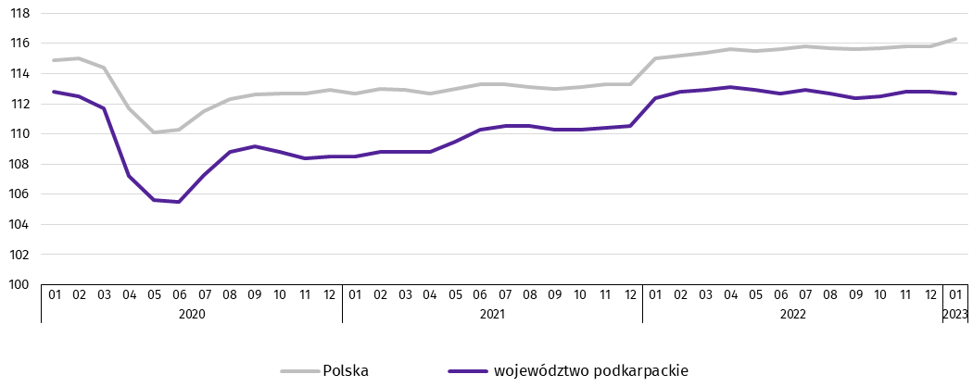
W końcu stycznia 2023 r. liczba bezrobotnych zarejestrowanych w urzędach pracy wyniosła 72,3 tys. osób i była wyższa o 3,2 tys. osób niż w poprzednim miesiącu, a o 7,3 tys. osób niższa niż w styczniu 2022 r. Kobiety stanowiły 52,1% ogółu zarejestrowanych bezrobotnych (przed rokiem 52,8%).
- Liczba bezrobotnych i stopa bezrobocia
Wyszczególnienie | 2022 |  | 2023
 | 01 | 12 | 01
Bezrobotni zarejestrowani (stan w końcu miesiąca) w tys. | 79,5 | 69,0 | 72,3
Bezrobotni nowo zarejestrowani (w ciągu miesiąca) w tys. | 8,5 | 8,1 | 9,3
Bezrobotni wyrejestrowani (w ciągu miesiąca) w tys. | 6,3 | 7,0 | 6,1
Stopa bezrobocia rejestrowanego (stan w końcu miesiąca) w % | 10,1* | 8,8 | 9,2
Stopa bezrobocia rejestrowanego w końcu stycznia 2023 r. wyniosła 9,2% i zwiększyła się w odniesieniu do poprzedniego miesiąca o 0,4 p.proc., a zmniejszyła się o 0,9 p.proc. w porównaniu ze styczniem 2022 r. W rankingu województw, pod względem wysokości stopy bezrobocia, województwo podkarpackie uplasowało się na piętnastym miejscu (najniższą stopę bezrobocia zanotowano w województwie wielkopolskim – 3,1%, a najwyższą w warmińsko-mazurskim – 9,3%). W kraju stopa bezrobocia wyniosła 5,5%, wobec 5,9% przed rokiem.
- Stopa bezrobocia rejestrowanego (stan w końcu miesiąca)
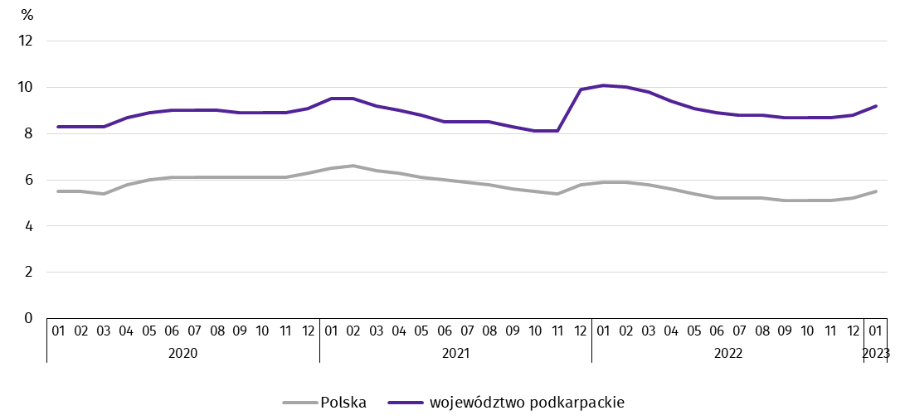
Najwyższa stopa bezrobocia rejestrowanego w końcu stycznia 2023 r. wystąpiła w powiecie brzozowskim (21,5%), a najniższy jej poziom odnotowano w Krośnie (2,7%). W porównaniu z poprzednim miesiącem wzrost stopy bezrobocia rejestrowanego zanotowano we wszystkich dwudziestu pięciu powiatach województwa podkarpackiego, w tym największy w lubaczowskim, niżańskim i strzyżowskim (po 0,9 p.proc.).
W porównaniu ze styczniem 2022 r. wzrost stopy bezrobocia rejestrowanego zanotowano w dwudziestu jeden powiatach, w tym największy w brzozowskim (o 5,9 p.proc.). Spadek stopy bezrobocia odnotowano w trzech powiatach. Jedynie w powiecie stalowowolskim stopa bezrobocia utrzymała się na poziomie ze stycznia 2022 r.

Mapa 1. Stopa bezrobocia rejestrowanego według powiatów w 2023 r. (stan w końcu stycznia)

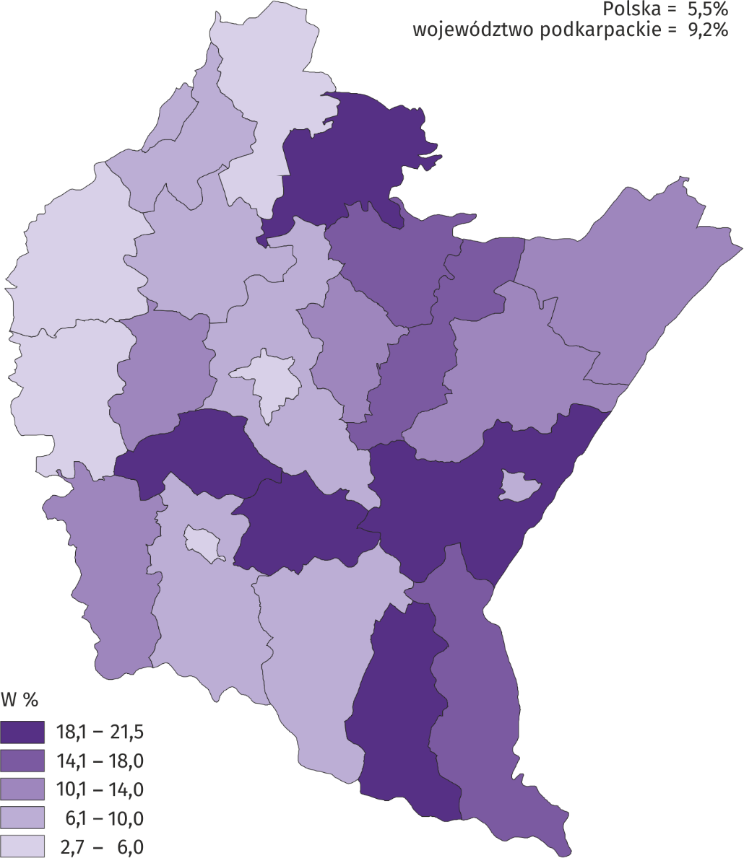
W styczniu 2023 r. w urzędach pracy zarejestrowano 9,3 tys. osób bezrobotnych, tj. o 15,8% więcej niż przed miesiącem i o 9,4% więcej niż przed rokiem. Udział osób rejestrujących się po raz kolejny w nowo zarejestrowanych ogółem zmniejszył się w stosunku do stycznia 2022 r. (o 1,6 p.proc. do 82,8%). Zmalał również udział osób bez doświadczenia zawodowego (o 0,4 p.proc. do 18,5%). Zwiększył się natomiast udział absolwentów (o 0,4 p.proc. do 9,4%), a także osób zwolnionych z przyczyn dotyczących zakładu pracy (o 0,4 p.proc. do 4,3%). Stopa napływu bezrobotnych do urzędów pracy (stosunek nowo zarejestrowanych do liczby aktywnych zawodowo) wyniosła 1,2%.
W styczniu 2023 r. z ewidencji bezrobotnych wyrejestrowano 6,1 tys. osób, tj. o 13,4% mniej niż w poprzednim miesiącu i o 3,0% mniej niż w styczniu 2022 roku. Z tytułu podjęcia pracy (głównej przyczyny wyrejestrowania) z rejestru bezrobotnych wyłączono 3,6 tys. osób (przed rokiem – 3,9 tys.). Udział tej kategorii osób w ogólnej liczbie wyrejestrowanych zmniejszył się w ujęciu rocznym (o 3,3 p.proc. do 58,3%).
Spośród osób wykreślonych z ewidencji w skali roku zwiększył się odsetek osób, które nie potwierdziły gotowości do podjęcia pracy (o 4,1 p.proc. do 16,5%). Zwiększył się także udział osób, które dobrowolnie zrezygnowały ze statusu bezrobotnego (o 0,6 p.proc. do 7,8%) oraz, które osiągnęły wiek emerytalny (o 0,4 p.proc. do 2,5%). Względem stycznia 2022 r. zmniejszył się natomiast udział osób, które utraciły status bezrobotnego w związku z rozpoczęciem szkolenia lub stażu u pracodawców (o 0,7 p.proc. do 2,7%). Stopa odpływu bezrobotnych z urzędów pracy (stosunek liczby bezrobotnych wyrejestrowanych w danym miesiącu do liczby bezrobotnych na koniec poprzedniego miesiąca) wyniosła 8,8%.
W końcu stycznia 2023 r. bez prawa do zasiłku pozostawało 61,5 tys. bezrobotnych, a ich udział w ogólnej liczbie bezrobotnych zmniejszył się w porównaniu z analogicznym miesiącem 2022 r. (z 86,1% do 85,0%).
Bezrobotni będący w szczególnej sytuacji na rynku pracy w końcu stycznia 2023 r. stanowili 86,0% ogółu bezrobotnych (przed rokiem 87,3%). Do bezrobotnych w szczególnej sytuacji na rynku pracy zaliczane są m.in. osoby długotrwale bezrobotne, których udział w liczbie zarejestrowanych ogółem zmniejszył się w skali roku (o 3,5 p.proc. do 56,1%). Zwiększył się natomiast udział osób bezrobotnych powyżej 50. roku życia (o 0,7 p.proc. do 24,7%), osób do 25. roku życia (o 0,7 p.proc. do 13,6%), a także osób niepełnosprawnych (o 0,6 p.proc. do 6,4%).
- Wybrane kategorie bezrobotnychª będących w szczególnej sytuacji na rynku pracy
Wyszczególnienie | 2022 |  | 2023
 | 01 | 12 | 01
 | w odsetkach
Bezrobotni:
do 25. roku życia | 12,9 | 13,3 | 13,6
powyżej 50. roku życia | 24,0 | 25,0 | 24,7
długotrwale | 59,6 | 57,8 | 56,1
niepełnosprawni | 5,8 | 6,4 | 6,4
a Stan w końcu miesiąca.
W styczniu 2023 r. do urzędów pracy zgłoszono 3,2 tys. ofert zatrudnienia, tj. o 1,1 tys. więcej niż przed miesiącem, a o 0,6 tys. mniej niż przed rokiem. W końcu miesiąca na 1 ofertę pracy przypadało 36 bezrobotnych (przed miesiącem 55, a przed rokiem 29).
- Bezrobotni na 1 ofertę pracy (stan w końcu miesiąca)
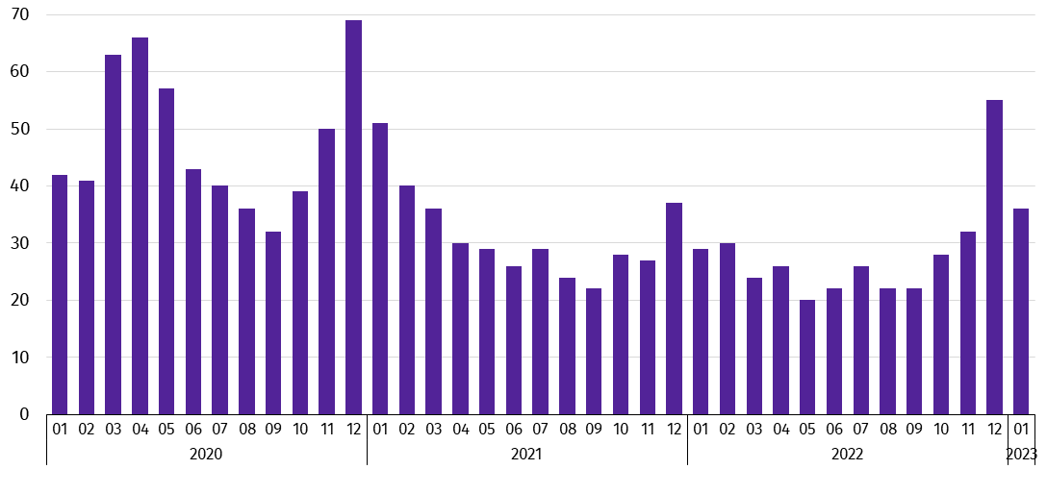
Wydatki Funduszu Pracy w styczniu 2023 r. wyniosły 22,0 mln zł, z których 58,0% przeznaczono na zasiłki dla bezrobotnych.

Wynagrodzenia
W styczniu 2023 r. przeciętne miesięczne wynagrodzenie brutto zwiększyło się w skali roku (styczeń 2023 r. do stycznia 2022 r.), a tempo tego wzrostu było wyższe od notowanego w styczniu 2022 r.
Przeciętne miesięczne wynagrodzenie brutto w sektorze przedsiębiorstw w styczniu 2023 r. ukształtowało się na poziomie 5762,64 zł i było o 13,0% wyższe niż w styczniu 2022 r., kiedy notowano wzrost o 11,7%. W porównaniu z grudniem 2022 r. płace obniżyły się o 3,2%. W Polsce przeciętne miesięczne wynagrodzenie brutto wyniosło 6883,96 zł i wzrosło w stosunku do stycznia 2022 r. (o 13,5%), a obniżyło się w odniesieniu do grudnia 2022 r. (o 6,1%).
W odniesieniu do stycznia 2022 r. wzrost wynagrodzeń odnotowano we wszystkich sekcjach sektora przedsiębiorstw, w tym najwyższy w działalności profesjonalnej, naukowej i technicznej (o 25,9%), natomiast najniższy w zakwaterowaniu i gastronomii (o 2,2%).
- Przeciętne miesięczne wynagrodzenia brutto w sektorze przedsiębiorstw
Wyszczególnienie | 01 2023
 | w zł | 01 2022=100
Ogółem | 5762,64 | 113,0
w tym:
Przemysł | 5978,92 | 113,3
w tym:
przetwórstwo przemysłowe | 5953,99 | 113,1
dostawa wody; gospodarowanie ściekami i odpadami; rekultywacja∆ | 5450,02 | 111,2
Budownictwo | 4986,56 | 103,1
Handel; naprawa pojazdów samochodowych∆ | 5358,38 | 112,8
Transport i gospodarka magazynowa | 5687,11 | 118,2
Zakwaterowanie i gastronomia∆ | 4426,09 | 102,2
Informacja i komunikacja | 9871,46 | 116,4
Obsługa rynku nieruchomości∆ | 5756,89 | 114,6
Działalność profesjonalna, naukowa i technicznaª | 6788,29 | 125,9
Administrowanie i działalność wspierająca∆ | 4260,57 | 112,5
a Nie obejmuje działów: Badania naukowe i prace rozwojowe oraz Działalność weterynaryjna.
- Odchylenia względne przeciętnych miesięcznych wynagrodzeń brutto od średniego wynagrodzenia w województwie według wybranych sekcji w styczniu 2023 r.
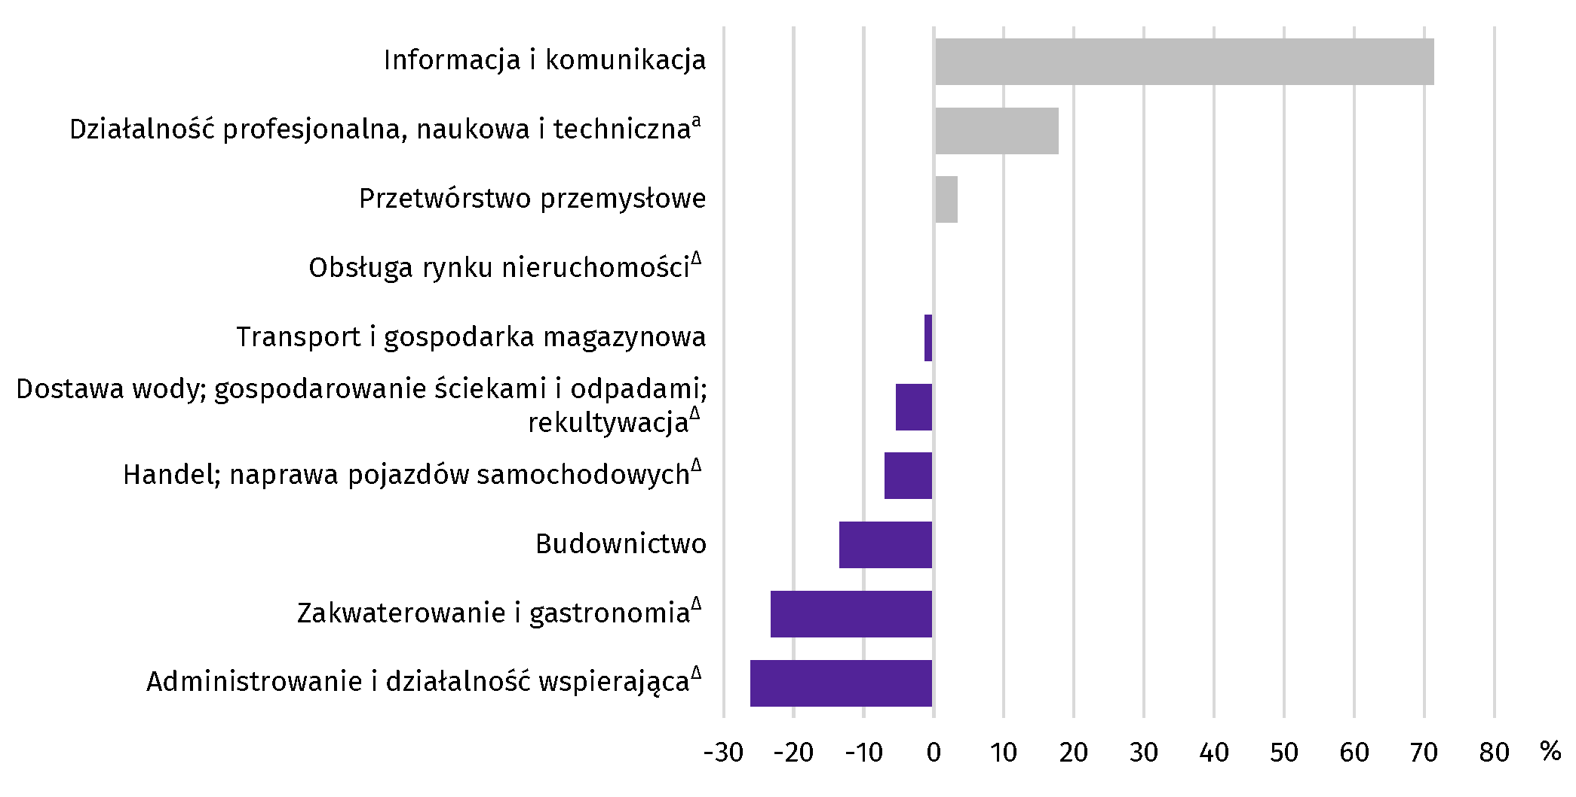
a Nie obejmuje działów: Badania naukowe i prace rozwojowe oraz Działalność weterynaryjna.
W porównaniu z grudniem 2022 r. płace obniżyły się m.in. w informacji i komunikacji (o 22,8%), dostawie wody; gospodarowaniu ściekami i odpadami; rekultywacji (o 13,5%), obsłudze rynku nieruchomości (o 10,4%), budownictwie (o 9,5%), administrowaniu i działalności wspierającej (o 1,7%) oraz w handlu; naprawie pojazdów samochodowych (o 0,4%). Natomiast wzrost wynagrodzeń odnotowano m.in. w działalności profesjonalnej, naukowej i technicznej (o 2,3%), zakwaterowaniu i gastronomii (o 1,5%), przetwórstwie przemysłowym (o 1,0%) oraz w transporcie i gospodarce magazynowej (o 0,7%).
- Dynamika przeciętnego miesięcznego wynagrodzenia brutto w sektorze przedsiębiorstw
(przeciętna miesięczna 2015=100)
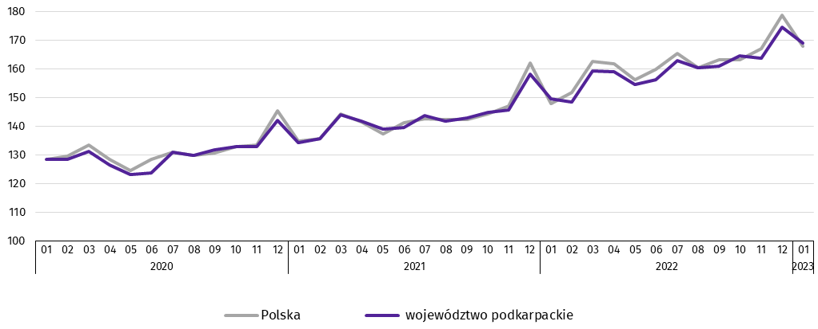

Rolnictwo
Na rynku rolnym w styczniu 2023 r. przeciętne ceny skupu podstawowych produktów rolnych były wyższe niż przed rokiem, oprócz pszenicy. W porównaniu z grudniem 2022 r. wyższe były ceny skupu żyta, ziemniaków i żywca drobiowego. W obrocie targowiskowym ceny były wyższe niż przed rokiem, a niższe w odniesieniu do grudnia 2022 r. Wskaźnik opłacalności tuczu trzody chlewnej utrzymał się na poziomie sprzed miesiąca, a był wyższy od notowanego przed rokiem.
W styczniu 2023 r. średnia temperatura powietrza wyniosła 3,1°C i była wyższa o 5,0°C od średniej z lat 1991–2020, przy czym maksymalna temperatura wyniosła 15,3°C, a minimalna -2,7°C. Średnia suma opadów atmosferycznych (79,8 mm) stanowiła 239% normy z wielolecia. Odnotowano 19 dni z opadami.
Styczeń 2023 r. był ciepły, z przewagą dni z dodatnimi temperaturami w ciągu dnia i niewielkimi spadkami temperatury w nocy. Pod względem opadów, styczeń br., był powyżej normy wieloletniej. Odnotowano siedem dni z pokrywą śnieżną, a jej maksymalna grubość wyniosła 17 cm.
- Skup zbóżª
Wyszczególnienie | 07 2022–01 2023 |  | 01 2023
 | w tonach | analogiczny okres roku  poprzedniego=100 | w tonach | 01 2022=100 | 12 2022=100
Ziarno zbóż podstawowych^{b} | 118 909 | 108,2 | 12 687 | 212,1 | 143,1
w tym:
pszenica | 104 435 | 115,5 | 11 847 | 230,3 | 152,2
żyto | 2 040 | 60,3 | 352 | 318,2 | 82-krotnie więcej
a Bez skupu realizowanego przez osoby fizyczne. b Obejmuje: pszenicę, żyto, jęczmień, owies, pszenżyto; łącznie z mieszankami zbożowymi, bez ziarna siewnego.
Skup zbóż podstawowych (z mieszankami zbożowymi bez ziarna siewnego) w okresie lipiec 2022 r.–styczeń 2023 r. wyniósł 118,9 tys. ton i był o 8,2% większy niż w analogicznym okresie poprzedniego roku. Skup pszenicy w tym okresie był większy o 15,5%, a żyta mniejszy o 39,7%.
W styczniu 2023 r. skup zbóż podstawowych (z mieszankami zbożowymi bez ziarna siewnego) był ponad 2-krotnie większy niż przed rokiem. Większe niż przed rokiem były dostawy do skupu zarówno pszenicy (ponad 2-krotnie), jak i żyta (ponad 3-krotnie). W skali miesiąca odnotowano wzrost (o 43,1%) dostaw do skupu zbóż podstawowych (z mieszankami zbożowymi bez ziarna siewnego), w tym pszenicy (o 52,2%) i żyta (82-krotnie).
- Skup podstawowych produktów zwierzęcychª
Wyszczególnienie | 01 2023
 | w tonach | 01 2022=100 | 12 2022=100
Żywiec rzeźny^{b} | 2517 | 98,7 | 66,3
w tym:
bydło (bez cieląt) | 121 | 90,2 | 108,1
trzoda chlewna | 1035 | 78,5 | 70,2
drób | 1351 | 123,1 | 61,2
Mleko^{c} | 7789 | 103,0 | 102,7
a Bez skupu realizowanego przez osoby fizyczne. b Obejmuje: bydło, cielęta, trzodę chlewną, owce, konie i drób; w wadze żywej. c W tysiącach litrów.
Skup żywca rzeźnego w wadze żywej w styczniu 2023 r. wyniósł 2,5 tys. ton, tj. o 1,3% mniej niż przed rokiem. Większe były dostawy do skupu drobiu (o 23,1%), a mniej skupiono trzody chlewnej (o 21,5%) i bydła (o 9,8%). W skali miesiąca odnotowano zmniejszenie skupu żywca rzeźnego w wadze żywej (o 33,7%), o czym zadecydował niższy skup drobiu (o 38,8%) i trzody chlewnej (o 29,8%). Skup bydła był o 8,1% większy niż przed miesiącem.
Skup mleka w styczniu 2023 r. był większy w porównaniu z analogicznym miesiącem 2022 r. (o 3,0%) i wyższy w odniesieniu do grudnia 2022 r. (o 2,7%).
- Przeciętne ceny podstawowych produktów rolnych
Wyszczególnienie | Ceny w skupie |  |  | Ceny wolnorynkowe
 | 01 2023 |  |  | 01 2023
 | zł | 01  2022=100 | 12  2022=100 | zł | 01  2022=100 | 12  2022=100
Ziarno zbóżª za 1 dt:
pszenica | 125,10 | 98,5 | 90,9 | 176,54 | 133,6 | 99,5
żyto | 111,38 | 113,0 | 103,4 | 157,78 | 134,3 | 98,1
Ziemniaki^{b} za 1 dt | 94,67 | 155,0 | 116,6 | 172,07 | 124,0 | 96,9
Żywiec rzeźny za 1 kg wagi żywej, w tym:
bydło (bez cieląt) | 10,35 | 121,5 | 98,8 | . | . | .
trzoda chlewna | 7,53 | 171,1 | 97,4 | . | . | .
drób | 6,83 | 135,8 | 118,4 | . | . | .
Mleko za 1 l | 2,43 | 134,3 | 89,0 | . | . | .
a W skupie bez ziarna siewnego. b Na targowiskach – jadalne późne.
W styczniu 2023 r. ceny skupu zbóż podstawowych (łącznie z paszowymi bez ziarna siewnego) wyniosły 124,07 zł za 1 dt i były wyższe niż przed rokiem (o 1,6%), a niższe w odniesieniu do cen sprzed miesiąca (o 8,9%).
Cena pszenicy dostarczonej do skupu przez producentów z województwa podkarpackiego była niższa w skali roku (o 1,5%) i niższa niż przed miesiącem (o 9,1%). Cena skupu żyta była wyższa w porównaniu z ceną sprzed roku (o 13,0%) i wyższa w odniesieniu do ceny sprzed miesiąca (o 3,4%). W obrocie targowiskowym w skali roku wyższa była zarówno cena pszenicy (o 33,6%), jak i cena żyta (o 34,3%). W odniesieniu do grudnia 2022 r. niższa była cena pszenicy (o 0,5%) i niższa cena żyta (o 1,9%).
- Przeciętne ceny skupu zbóż

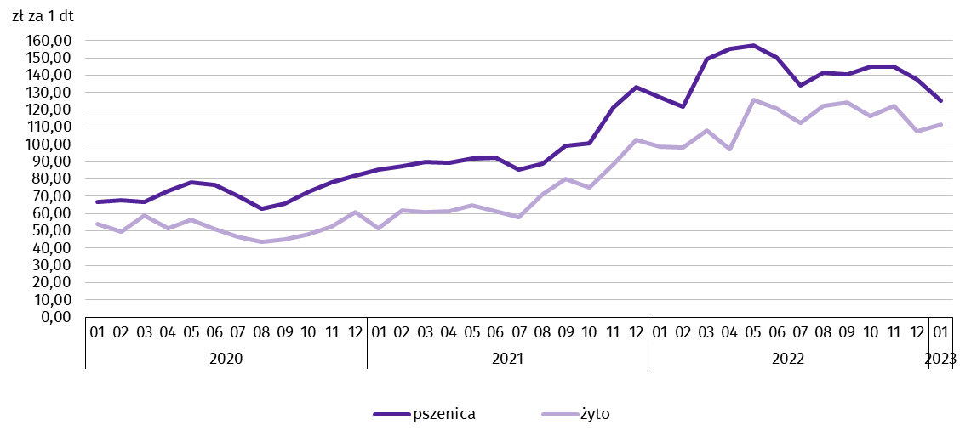
Za 1 dt ziemniaków w skupie w styczniu 2023 r. płacono średnio 94,67 zł, tj. o 55,0% więcej niż przed rokiem i o 16,6% więcej niż w grudniu 2022 r. Przeciętna cena ziemniaków jadalnych na targowiskach wyniosła 172,07 zł za 1 dt i była wyższa w skali roku (o 24,0%), a niższa w skali miesiąca (o 3,1%).
Ceny skupu żywca wieprzowego były wyższe w porównaniu z cenami sprzed roku (o 71,1%), a niższe w odniesieniu do grudnia 2022 r. (o 2,6%). W styczniu 2022 r. cena 1 kg żywca wieprzowego w skupie wyniosła 7,53 zł i równoważyła wartość 4,8 kg żyta na targowiskach (wobec 3,7 kg przed rokiem).
- Pogłowie trzody chlewnejª według stanu w dniu 1 grudnia 2022 r.
Wyszczególnienie | W sztukach | W odsetkach | 12 2021 = 100
Ogółem | 79 116 | 100,0 | 83,3
Prosięta o wadze do 20 kg | 13 945 | 17,6 | 83,1
Warchlaki o wadze od 20 kg do 50 kg | 22 191 | 28,0 | 86,1
Trzoda chlewna o wadze 50 kg i więcej: | 42 980 | 54,3 | 81,9
na ubój (tuczniki) | 35 988 | 45,5 | 82,5
na chów | 6 992 | 8,8 | 79,0
w tym lochy | 6 805 | 8,6 | 78,7
w tym prośne | 4 310 | 5,4 | 87,8
a Dane wstępne.
Według stanu w grudniu 2022 r. pogłowie trzody chlewnej liczyło 79,1 tys. sztuk i było o 16,7% mniejsze niż w grudniu 2021 r. Pogłowie loch na chów, którego wielkość świadczy o nastawieniach produkcyjnych w chowie trzody i jednocześnie określa aktualne możliwości reprodukcyjne stada, w porównaniu z grudniem 2021 r., zmniejszyło się o 21,3%, w tym pogłowie loch prośnych – o 12,2%. Stado prosiąt liczyło 13,9 tys. sztuk i było mniejsze o 16,9% w porównaniu z grudniem 2021 r. Pogłowie grup decydujących o wielkości produkcji (łącznie warchlaków i tuczników) zmniejszyło się w odniesieniu do grudnia 2021 r. (o 16,1%).

Pogłowie trzody chlewnej
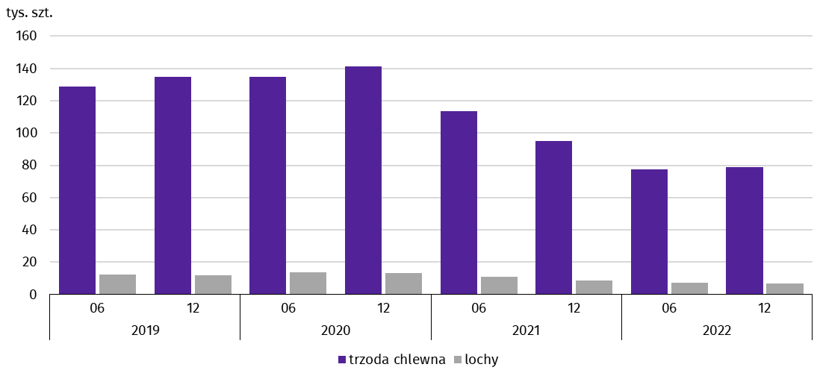
W styczniu 2023 r. średnia cena skupu 1 kg żywca drobiowego wyniosła 6,83 zł i była wyższa niż przed rokiem (o 35,8%) i wyższa niż przed miesiącem (o 18,4%).
- Przeciętne ceny skupu żywca i mleka

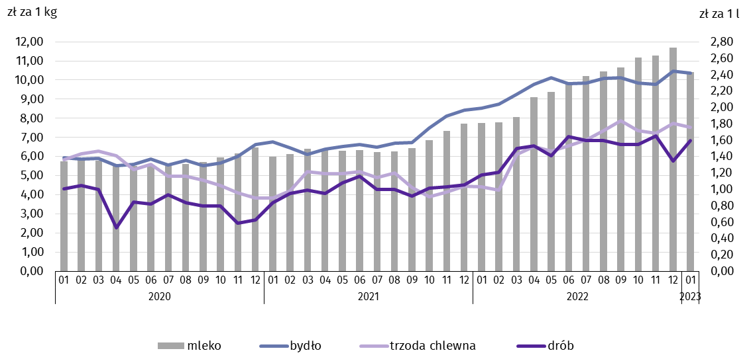
Na rynku wołowiny odnotowano wzrost cen w skali roku, a spadek w skali miesiąca. Za 1 kg żywca wołowego w styczniu 2023 r. płacono 10,35 zł, tj. o 21,5% więcej niż przed rokiem. W porównaniu z grudniem 2022 r. średnia cena skupu żywca wołowego była niższa o 1,2%.
- Pogłowie bydłaª według stanu w dniu 1 grudnia 2022 r.
Wyszczególnienie | W sztukach | W odsetkach | 12 2021=100
Ogółem | 74 322 | 100,0 | 104,3
Cielęta poniżej 1 roku | 17 890 | 24,1 | 113,7
Młode bydło w wieku 1-2 lat | 14 114 | 19,0 | 95,3
Bydło 2-letnie i starsze | 42 318 | 56,9 | 103,8
w tym krowy | 34 832 | 46,9 | 92,9
a Dane wstępne.
W grudniu 2022 r. pogłowie bydła ogółem liczyło 74,3 tys. sztuk i było większe (o 4,3%) niż w grudniu 2021 r. Zwiększyło się pogłowie cieląt (o 13,7%) i pogłowie bydła 2-letniego i starszego (o 3,8%), w tym pogłowie krów było mniejsze (o 7,1%). Stan pogłowia młodego bydła w wieku od 1 roku do 2 lat był niższy niż przed rokiem o 4,7%.

Pogłowie bydła
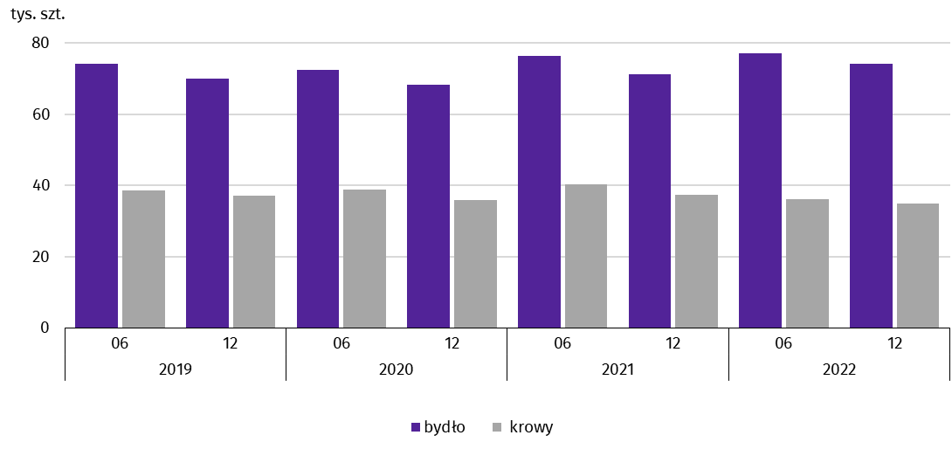
Ceny skupu mleka w styczniu 2023 r. były wyższe niż przed rokiem (o 34,3%), a niższe niż przed miesiącem (o 11,0%).

Przemysł i budownictwo
W styczniu 2023 r. w produkcji sprzedanej przemysłu odnotowano wzrost w ujęciu rocznym. Wzrosła również w skali roku zarówno produkcja sprzedana budownictwa, jak i produkcja budowlano-montażowa.
Produkcja sprzedana przemysłu w styczniu 2023 r. osiągnęła wartość (w cenach bieżących) 6762,8 mln zł i była (w cenach stałych) o 3,1% wyższa niż w styczniu 2022 r., kiedy notowano wzrost o 23,8%. W Polsce produkcja wzrosła w skali roku (o 2,6%), a obniżyła się w ujęciu miesięcznym (o 2,5%). Udział produkcji sprzedanej przemysłu w województwie podkarpackim stanowił 3,2% przychodów krajowych.
W ujęciu rocznym w przetwórstwie przemysłowym produkcja wzrosła o 6,4%, natomiast w dostawie wody; gospodarowaniu ściekami i odpadami; rekultywacji obniżyła się o 5,0%.
- Dynamika produkcji sprzedanej przemysłu (ceny stałe; przeciętna miesięczna 2015=100)
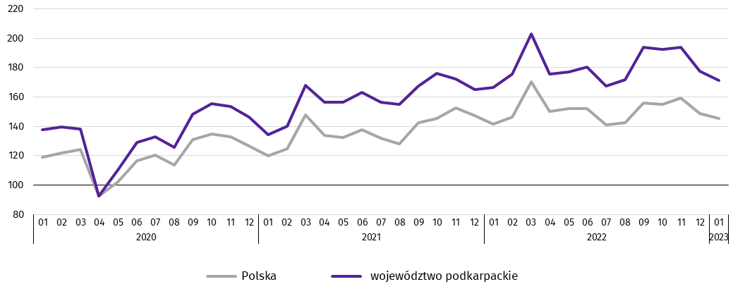
W styczniu 2023 r. wzrost produkcji sprzedanej w stosunku do stycznia 2022 r. wystąpił w 15 działach przemysłu (spośród 30 występujących w województwie). Uwzględniając działy o znaczącym udziale w produkcji sprzedanej przemysłu wzrosty odnotowano m.in. w produkcji urządzeń elektrycznych (o 77,3%), komputerów, wyrobów elektronicznych i optycznych (o 32,3%), wyrobów z metali (o 25,2%), pojazdów samochodowych, przyczep i naczep (o 18,6%), artykułów spożywczych (o 15,7%), wyrobów z pozostałych mineralnych surowców niemetalicznych (o 15,4%) oraz pozostałego sprzętu transportowego (o 6,2%). Natomiast spadek wystąpił m.in. w produkcji chemikaliów i wyrobów chemicznych (o 40,7%), wyrobów z gumy i tworzyw sztucznych (o 7,0%), metali (o 5,5%) oraz wyrobów z drewna, korka, słomy i wikliny (o 3,5%).
- Dynamika (w cenach stałych) i struktura (w cenach bieżących) produkcji sprzedanej przemysłu
Wyszczególnienie | 01 2023
 | analogiczny okres roku poprzedniego=100 | w odsetkach
Ogółem | 103,1 | 100,0
w tym:
Przetwórstwo przemysłowe | 106,4 | 95,3
w tym produkcja:
artykułów spożywczych | 115,7 | 6,6
wyrobów z drewna, korka, słomy i wikliny∆ | 96,5 | 7,9
chemikaliów i wyrobów chemicznych | 59,3 | 5,2
wyrobów z gumy i tworzyw sztucznych | 93,0 | 12,4
wyrobów z pozostałych mineralnych surowców niemetalicznych | 115,4 | 4,2
metali | 94,5 | 5,3
wyrobów z metali∆ | 125,2 | 11,4
komputerów, wyrobów elektronicznych i optycznych | 132,3 | 2,1
urządzeń elektrycznych | 177,3 | 1,7
maszyn i urządzeń∆ | 102,0 | 5,4
pojazdów samochodowych, przyczep i naczep∆ | 118,6 | 11,2
pozostałego sprzętu transportowego | 106,2 | 8,5
mebli | 96,7 | 2,3
Dostawa wody; gospodarowanie ściekami i odpadami; rekultywacja∆ | 95,0 | 2,5
W porównaniu z grudniem 2022 r. odnotowano spadek produkcji o 3,5%. W przetwórstwie przemysłowym produkcja wzrosła (o 1,4%), natomiast w dostawie wody; gospodarowaniu ściekami i odpadami; rekultywacji odnotowano spadek (o 21,7%).
Wydajność pracy w przemyśle, mierzona produkcją sprzedaną na jednego zatrudnionego, w styczniu 2023 r. wyniosła (w cenach bieżących) 49,6 tys. zł i była wyższa (w cenach stałych) o 2,5% w porównaniu ze styczniem 2022 r., przy przeciętnym zatrudnieniu wyższym o 0,6% i wzroście przeciętnego miesięcznego wynagrodzenia brutto o 13,3%.
Produkcja sprzedana budownictwa (w cenach bieżących) w styczniu 2022 r. wyniosła 639,6 mln zł. Była wyższa niż w styczniu 2022 r. (o 7,5%), a niższa niż w grudniu 2022 r. (o 60,3%).
W przeliczeniu na 1 zatrudnionego produkcja sprzedana budownictwa, w styczniu 2023 r. ukształtowała się na poziomie 33,9 tys. zł. Była o 13,3% wyższa niż w styczniu 2022 r., przy przeciętnym zatrudnieniu niższym o 5,1% i wzroście wynagrodzeń o 3,1%.
Sprzedaż produkcji budowlano-montażowej (stanowiącej ponad 58% przychodów ogółem osiągniętych przez jednostki w sekcji budownictwo), zrealizowana w styczniu 2023 r. wyniosła 372,4 mln zł i była wyższa o 36,9% od uzyskanej w styczniu 2022 r. (wobec wzrostu o 4,6% przed rokiem). Wzrost produkcji budowlano-montażowej wystąpił we wszystkich trzech działach budownictwa, w tym najwyższy w podmiotach specjalizujących się w budowie obiektów inżynierii lądowej i wodnej (prawie 2,5-krotny).
- Dynamika i struktura (w cenach bieżących) produkcji budowlano-montażowej
Wyszczególnienie | 01 2023
 | analogiczny okres roku poprzedniego=100 | w odsetkach
Ogółem | 136,9 | 100,0
Budowa budynków∆ | 108,9 | 41,8
Budowa obiektów inżynierii lądowej i wodnej∆ | 248,9 | 19,3
Roboty budowlane specjalistyczne | 144,3 | 38,9
W porównaniu z grudniem 2022 r. sprzedaż produkcji budowlano-montażowej była niższa o 58,8%. Produkcja budowlano-montażowa obniżyła się we wszystkich trzech działach budownictwa, w tym najbardziej w podmiotach specjalizujących się w budowie obiektów inżynierii lądowej i wodnej (o 81,9%), a znacznie mniej w podmiotach realizujących głównie roboty budowlane specjalistyczne (o 43,6%) oraz w jednostkach, w których podstawowym rodzajem działalności jest budowa budynków (o 37,8%).

Budownictwo mieszkaniowe
W styczniu 2023 r., w porównaniu z analogicznym okresem 2022 r., wzrosła liczba mieszkań, na realizację których wydano pozwolenia lub dokonano zgłoszenia z projektem budowlanym (ponad 2-krotnie) oraz liczba mieszkań oddanych do użytkowania (o 7,3%), spadła natomiast liczba mieszkań, których budowę rozpoczęto (o 42,3%).
Według wstępnych danych, w styczniu 2023 r. przekazano do użytkowania 902 mieszkania o łącznej powierzchni 98,7 tys. m². Liczba nowo wybudowanych mieszkań, w porównaniu ze styczniem 2022 r., wzrosła o 61 lokali. W styczniu 2023 r. w budownictwie indywidualnym oddano do użytkowania 568 mieszkań (o 48 więcej niż w styczniu 2022 r.), a w budownictwie przeznaczonym na sprzedaż lub wynajem przekazano 334 mieszkania (o 154 więcej). W pozostałych formach budownictwa nie odnotowano efektów.
W styczniu 2023 r. udział województwa podkarpackiego wśród mieszkań oddanych do użytkowania w kraju wyniósł 4,9% i był o 1,3 p.proc. wyższy niż w grudniu 2022 r.
- Liczba mieszkań oddanych do użytkowania w styczniu 2023 r.
Wyszczególnienie | Mieszkania oddane do użytkowania |  |  | Przeciętna  powierzchnia  użytkowa  1 mieszkania w m²
 | w liczbach  bezwzględnych | w odsetkach | 01 2022=100
Ogółem | 902 | 100,0 | 107,3 | 109,4
Indywidualne | 568 | 63,0 | 109,2 | 140,6
Przeznaczone na sprzedaż lub wynajem | 334 | 37,0 | 185,6 | 56,5

Dynamika mieszkań oddanych do użytkowania (analogiczny okres 2015=100)
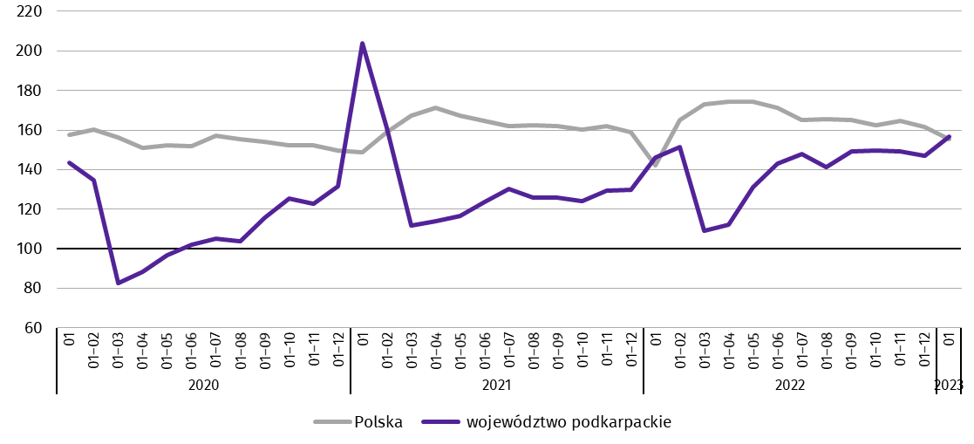
Przeciętna powierzchnia użytkowa mieszkania przekazanego do użytkowania w styczniu br. wyniosła 109,4 m², z tego w budownictwie indywidualnym – 140,6 m², a w przeznaczonym na sprzedaż lub wynajem – 56,5 m².
Mieszkania o największej przeciętnej powierzchni użytkowej wybudowano w powiecie kolbuszowskim (163,4 m²), następnie w strzyżowskim (157,1 m²) i leżajskim (154,8 m²). Najmniejsze natomiast w powiecie leskim, Rzeszowie i powiecie krośnieńskim (odpowiednio: 66,0 m², 68,5 m² i 76,0 m²).
W przekroju terytorialnym najwięcej mieszkań oddano do użytkowania w Rzeszowie (201), następnie w powiecie rzeszowskim (87) i mieleckim (78). Najmniej mieszkań przekazano w powiecie bieszczadzkim (5), a następnie w Przemyślu (7). W styczniu 2023 r. w Krośnie nie oddano do użytkowania żadnego mieszkania.

Mapa 2. Mieszkania oddane do użytkowania według powiatów w styczniu 2023 r.
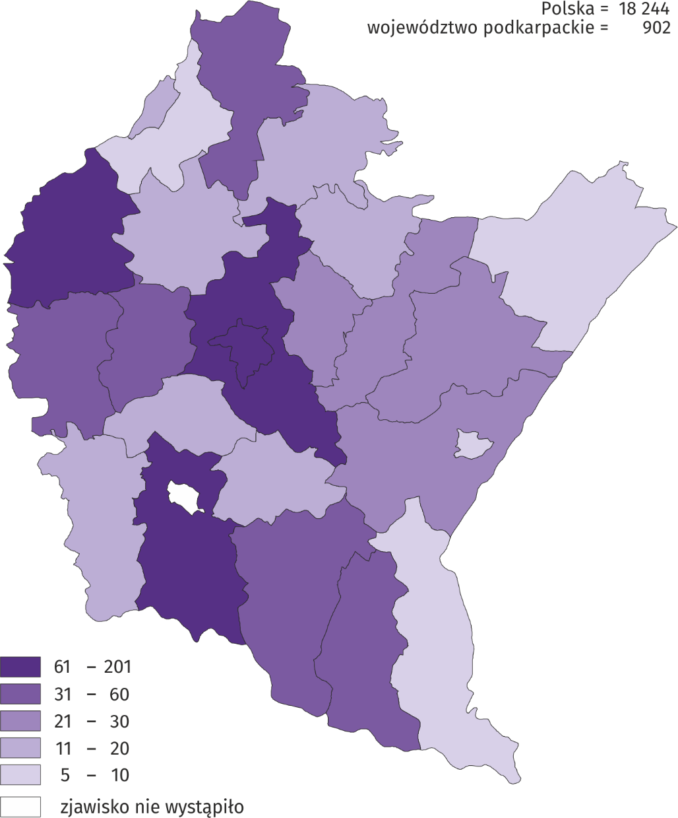
W styczniu 2023 r. wzrost liczby mieszkań oddanych do użytkowania w odniesieniu do analogicznego okresu 2022 r. odnotowano w jedenastu powiatach, w tym największy w powiecie leskim (prawie 10-krotny), następnie w Tarnobrzegu (blisko 4-krotny) i powiecie krośnieńskim (ponad 3-krotny). Spadek liczby mieszkań oddanych do użytkowania wystąpił w jedenastu powiatach, w tym największy w powiecie leżajskim (o 38,5%), następnie w powiecie dębickim (o 29,3%) i lubaczowskim (o 28,6%). W powiatach brzozowskim oraz w Przemyślu liczba mieszkań oddanych do użytkowania utrzymała się na poziomie sprzed roku.
W styczniu 2023 r. liczba mieszkań, na realizację których wydano pozwolenia lub dokonano zgłoszenia z projektem budowlanym wyniosła 1375 (w analogicznym miesiącu 2022 r. – 671), z tego w budownictwie przeznaczonym na sprzedaż lub wynajem – 1021, a w indywidualnym – 354.
W badanym miesiącu rozpoczęto budowę 336 mieszkań (w analogicznym miesiącu 2022 r. – 582), z tego w budownictwie indywidualnym – 191 mieszkań, a w przeznaczonym na sprzedaż lub wynajem – 145 mieszkań.
- Liczba mieszkań, na realizację których uzyskano pozwolenia lub dokonano zgłoszenia z projektem budowlanym i mieszkań, których budowę rozpoczęto w styczniu 2023 r.
Wyszczególnienie | Mieszkania, na budowę których wydano pozwolenia lub dokonano zgłoszenia z projektem budowlanym |  |  | Mieszkania, których budowę rozpoczęto
 | w liczbach bezwzględnych | w odsetkach | 01 2022=100 | w liczbach bezwzględnych | w odsetkach | 01 2022=100
Ogółem | 1375 | 100,0 | ponad  2-krotnie więcej | 336 | 100,0 | 57,7
Indywidualne | 354 | 25,7 | 97,8 | 191 | 56,8 | 78,9
Przeznaczone na sprzedaż lub wynajem | 1021 | 74,3 | ponad  3-krotnie więcej | 145 | 43,2 | 42,6

Rynek wewnętrzny
W styczniu 2023 r. w skali roku zwiększyła się sprzedaż detaliczna (w cenach bieżących). Wyższa była również sprzedaż hurtowa, zarówno w jednostkach handlowych, jak i hurtowych.
Sprzedaż detaliczna zrealizowana przez przedsiębiorstwa handlowe i niehandlowe, w styczniu 2023 r. była o 6,7% wyższa niż przed rokiem (wobec wzrostu o 24,1% w styczniu 2022 r.), a niższa o 21,8% niż przed miesiącem.
Wzrost sprzedaży detalicznej w porównaniu ze styczniem 2022 r. wystąpił m.in. w podmiotach zajmujących się sprzedażą zarówno mebli, sprzętu RTV i AGD (ponad 2,5-krotny), jak również pojazdów samochodowych, motocykli, części (o 32,0%) i w pozostałej sprzedaży detalicznej w niewyspecjalizowanych sklepach (o 7,7%), a także w jednostkach z grup – farmaceutyki, kosmetyki, sprzęt ortopedyczny (o 4,4%) oraz żywność, napoje i wyroby tytoniowe (o 2,6%). Łączny udział tych pięciu grup w strukturze sprzedaży detalicznej wyniósł 66,0% i w stosunku do stycznia 2022 r. wzrósł o 3,7 p.proc. Natomiast spadek odnotowano m.in. w jednostkach zajmujących się sprzedażą prasy, książek, pozostałą sprzedażą w wyspecjalizowanych sklepach (o 37,0%) oraz w jednostkach zgrupowanych w kategorii pozostałe (o 33,6%).
- Dynamika i struktura (w cenach bieżących) sprzedaży detalicznej
Wyszczególnienie | 01 2023
 | analogiczny okres roku poprzedniego=100 | w odsetkach
Ogółemª | 106,7 | 100,0
w tym:
pojazdy samochodowe, motocykle, części | 132,0 | 14,2
pozostała sprzedaż detaliczna w niewyspecjalizowanych sklepach | 107,7 | 8,2
żywność, napoje i wyroby tytoniowe | 102,6 | 34,0
farmaceutyki, kosmetyki, sprzęt ortopedyczny | 104,4 | 5,6
meble, RTV, AGD | 267,4 | 4,0
prasa, książki, pozostała sprzedaż w wyspecjalizowanych sklepach | 63,0 | 1,8
pozostałe | 66,4 | 13,4
a Grupowania przedsiębiorstw dokonano na podstawie Polskiej Klasyfikacji Działalności – PKD 2007, zaliczając przedsiębiorstwo do określonej kategorii według przeważającego rodzaju działalności, zgodnie z aktualnym w omawianym okresie stanem organizacyjnym. Odnotowane zmiany (wzrost/spadek) sprzedaży detalicznej w poszczególnych grupach rodzajów działalności przedsiębiorstw mogą zatem również wynikać ze zmiany przeważającego rodzaju działalności przedsiębiorstwa oraz zmian organizacyjnych. Nie ma to wpływu na dynamikę sprzedaży detalicznej ogółem.
Spadek sprzedaży detalicznej w porównaniu z grudniem 2022 r. wystąpił m.in. w jednostkach zgrupowanych w kategorii pozostałe (o 50,2%), a także w jednostkach z grupy – prasa, książki, pozostała sprzedaż w wyspecjalizowanych sklepach (o 31,0%) i w pozostałej sprzedaży detalicznej w niewyspecjalizowanych sklepach (o 29,3%) oraz w podmiotach zajmujących się sprzedażą zarówno żywności, napojów i wyrobów tytoniowych (o 24,0%), jak również mebli, sprzętu RTV i AGD (o 20,5%) oraz farmaceutyków, kosmetyków, sprzętu ortopedycznego (o 6,3%). Natomiast wzrost odnotowano m.in. w podmiotach zajmujących się sprzedażą pojazdów samochodowych, motocykli, części (o 15,7%).
Sprzedaż hurtowa w przedsiębiorstwach handlowych, w styczniu 2023 r. była o 24,5% wyższa niż przed rokiem, przy czym w przedsiębiorstwach handlu hurtowego wzrosła o 22,4%. Sprzedaż hurtowa, w porównaniu z poprzednim miesiącem, obniżyła się o 6,4% w przedsiębiorstwach handlowych, a o 6,5% w przedsiębiorstwach handlu hurtowego.

Podmioty gospodarki narodowej
Według stanu na koniec stycznia 2023 r. w rejestrze REGON wpisanych było 203,5 tys. podmiotów gospodarki narodowej, tj. o 3,5% więcej niż przed rokiem i o 0,1% więcej niż w końcu grudnia 2022 r.
Liczba zarejestrowanych osób fizycznych prowadzących działalność gospodarczą wyniosła 152,6 tys. i w porównaniu z analogicznym okresem poprzedniego roku była o 3,7% większa. Do rejestru REGON wpisanych było 29,4 tys. spółek, w tym 18 634 spółek handlowych i 10 618 spółek cywilnych. Liczba spółek wzrosła w skali roku o 3,3%, spółek handlowych o 5,8%, natomiast spółek cywilnych zmalała o 0,7%.
Według przewidywanej liczby pracujących zdecydowanie przeważały podmioty o liczbie pracujących do 9 osób (96,6% ogółu podmiotów). Udział podmiotów o przewidywanej liczbie pracujących 10–49 wyniósł 2,7%, a podmioty z liczbą pracujących powyżej 49 stanowiły 0,7% wszystkich podmiotów wpisanych do rejestru REGON. W skali roku wzrost liczby podmiotów wystąpił w przedziale liczby pracujących 0–9 o 6981 (o 3,7%).
W analizowanym okresie największy wzrost liczby podmiotów, w odniesieniu do analogicznego miesiąca roku poprzedniego, odnotowano w sekcji: informacja i komunikacja (o 10,6%), następnie budownictwo (o 6,6%), wytwarzanie i zaopatrywanie w energię elektryczną, gaz, parę wodną i gorącą wodę (o 5,4%), natomiast spadek zanotowano tylko w sekcji dostawa wody; gospodarowanie ściekami i odpadami; rekultywacja (o 3,2%).
W styczniu 2023 r. do rejestru REGON wpisano 1530 nowych podmiotów, tj. o 25,6% więcej niż w poprzednim miesiącu. Wśród nowo zarejestrowanych jednostek przeważały osoby fizyczne prowadzące działalność gospodarczą, których wpisano 1329 (o 32,6% więcej niż w grudniu 2022 r.). Liczba nowo zarejestrowanych spółek handlowych była mniejsza o 14,6%, w tym spółek z ograniczoną odpowiedzialnością o 20,3% mniejsza.
W styczniu 2023 r. z rejestru REGON wykreślono 1200 podmiotów (o 42,9% więcej niż przed miesiącem), w tym 1127 osób fizycznych prowadzących działalność gospodarczą (o 44,9% więcej).

Podmioty gospodarki narodowej nowo zarejestrowane i wyrejestrowane w styczniu 2023 r.
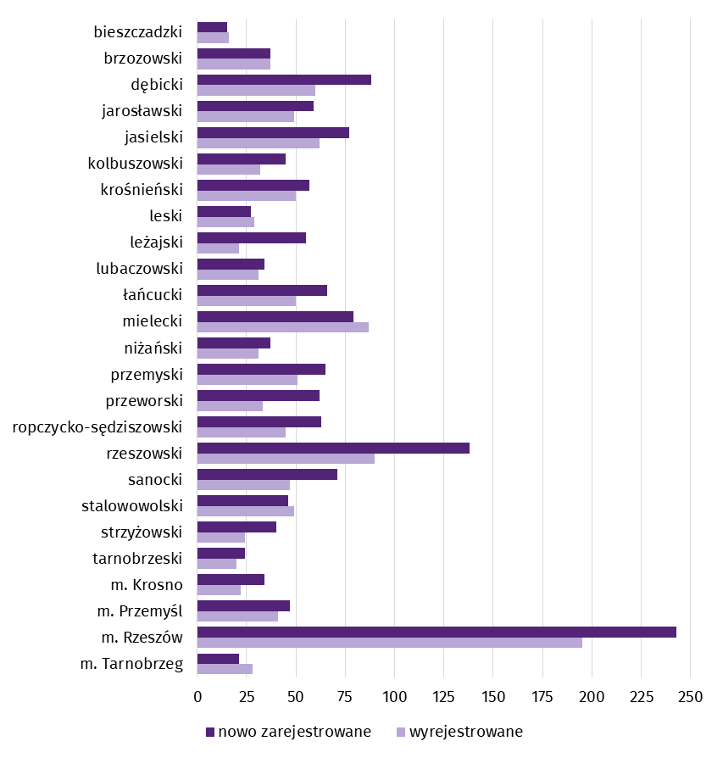
Według stanu na koniec stycznia 2023 r. w rejestrze REGON 27 840 podmiotów miało zawieszoną działalność (o 3,9% więcej niż przed miesiącem). Zdecydowaną większość (97,0%) stanowiły osoby fizyczne prowadzące działalność gospodarczą (przed miesiącem 96,8%).
Mapa 3. Podmioty gospodarki narodowej z zawieszoną działalnością w styczniu 2023 r.
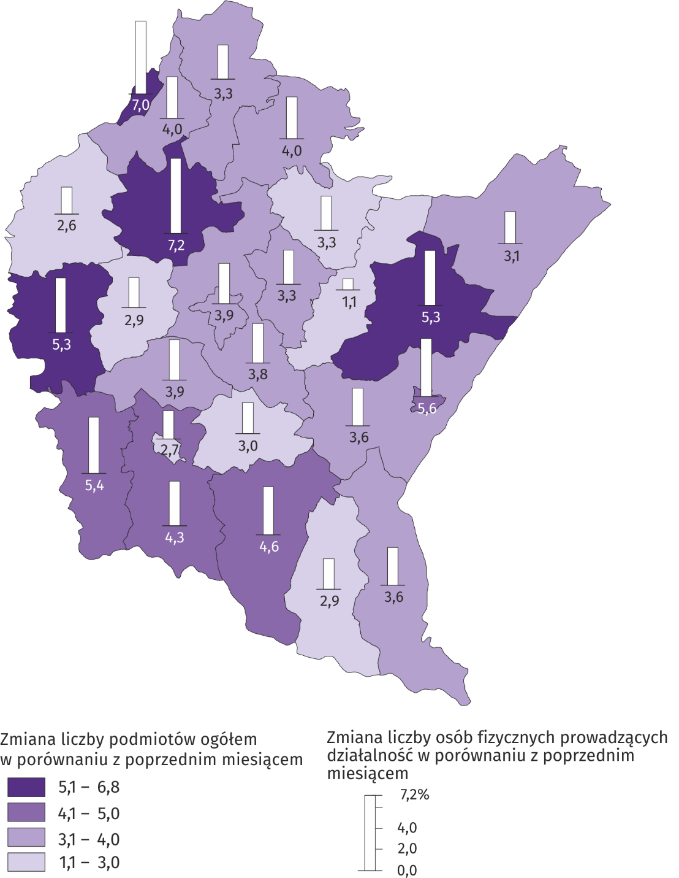

Koniunktura gospodarcza
W lutym br. ogólny klimat koniunktury oceniany jest pozytywnie jedynie przez jednostki prowadzące działalność w zakresie handlu hurtowego oraz informacji i komunikacji. W pozostałych obszarach działalności gospodarczej formułowane są oceny niekorzystne. W przypadku trzech z nich (przetwórstwo przemysłowe, budownictwo oraz handel detaliczny) wartość oceny jest zbliżona do odpowiedniej ze stycznia br. Poprawa nastrojów odnośnie sytuacji gospodarczej jest widoczna w opinii wyrażonej przez jednostki w sekcjach: transport i gospodarka magazynowa oraz zakwaterowanie i gastronomia.

Wskaźniki ogólnego klimatu koniunktury według rodzaju działalności (sekcje działy PKD 2007)
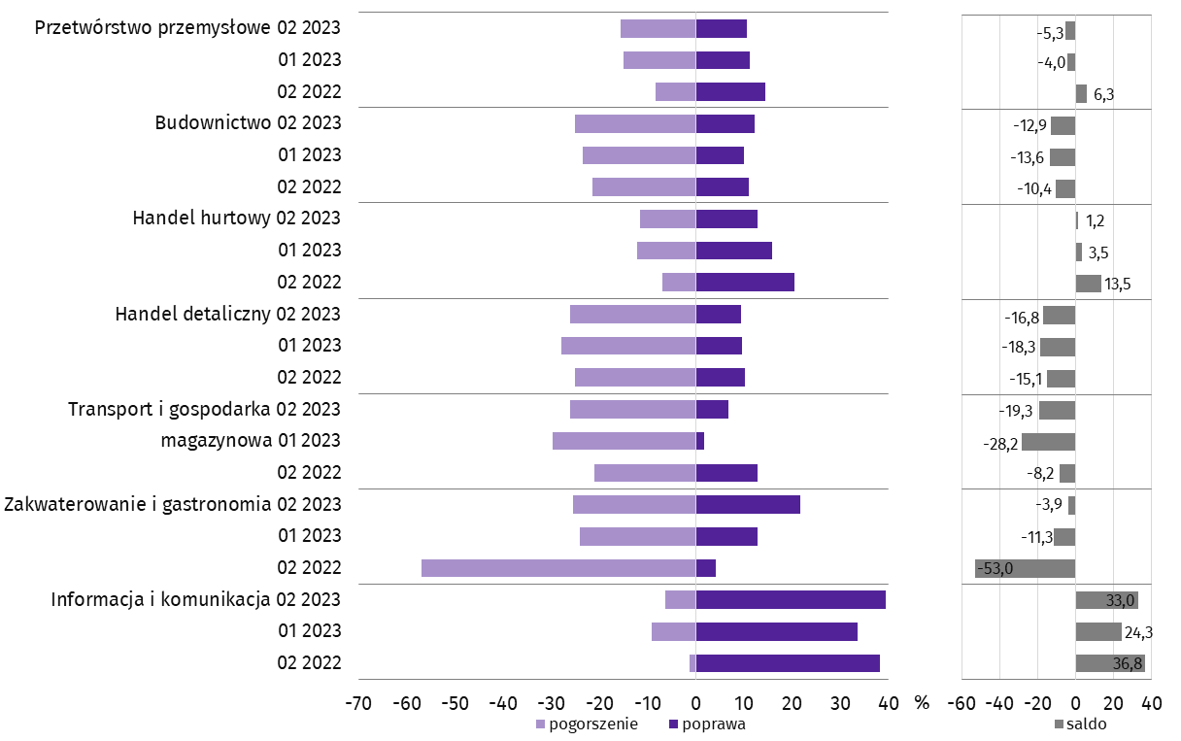

Wyniki badania dotyczące wpływu wojny w Ukrainie na koniunkturę gospodarczą
Pytania o wpływ wojny w Ukrainie
Pyt. 1. Negatywne skutki wojny w Ukrainie i jej konsekwencje dla prowadzonej przez Państwa firmę działalności gospodarczej będą w bieżącym miesiącu:
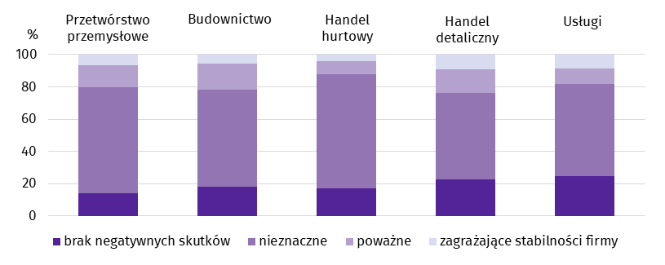
Wśród przedsiębiorców, którzy udzielili odpowiedzi w badaniu najczęściej pojawiały się zdania, że trwająca wojna stanowiła w lutym 2023 r. nieznaczne zagrożenie dla ich firm. Taką opinię wyrażało m.in. 70,8% podmiotów prowadzących działalność w handlu hurtowym. Największy odsetek odpowiedzi wskazujących na poważny wpływ wojny na działalność gospodarczą udzieliły firmy działające w budownictwie (16,2%), a następnie w handlu detalicznym (14,6%). Skutki wojny zagrażające stabilności firmy przewidywały głównie podmioty związane z handlem detalicznym (9,1%).
Pyt. 2. Z zaobserwowanych w ostatnim miesiącu negatywnych skutków wojny w Ukrainie najbardziej do Państwa firmy odnoszą się:
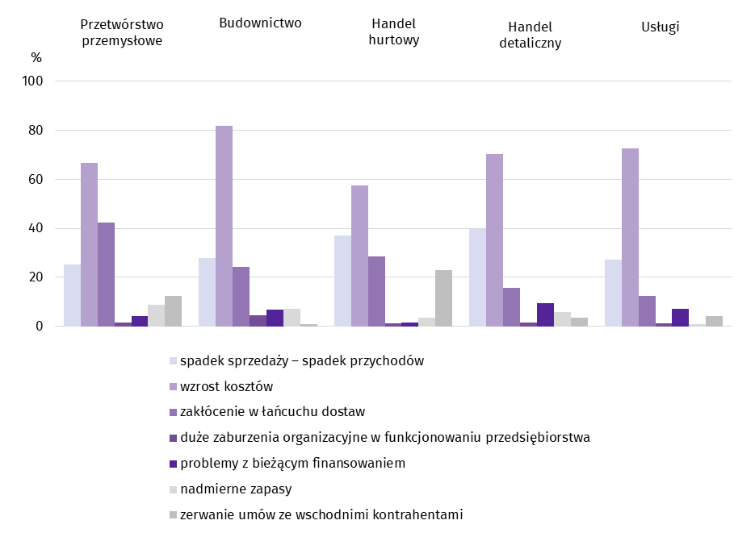
Przedstawiciele wszystkich badanych rodzajów działalności oceniając negatywny wpływ wojny w Ukrainie na działalność firmy najczęściej byli zdania, że powoduje ona wzrost kosztów, a także spadek sprzedaży/przychodów, który w największym stopniu dotyczył podmiotów zajmujących się handlem detalicznym (39,6%).
Pyt. 3. Jeżeli w Państwa firmie są zatrudnieni pracownicy z Ukrainy, to czy w związku z wojną w Ukrainie zaobserwowali Państwo w ubiegłym miesiącu:
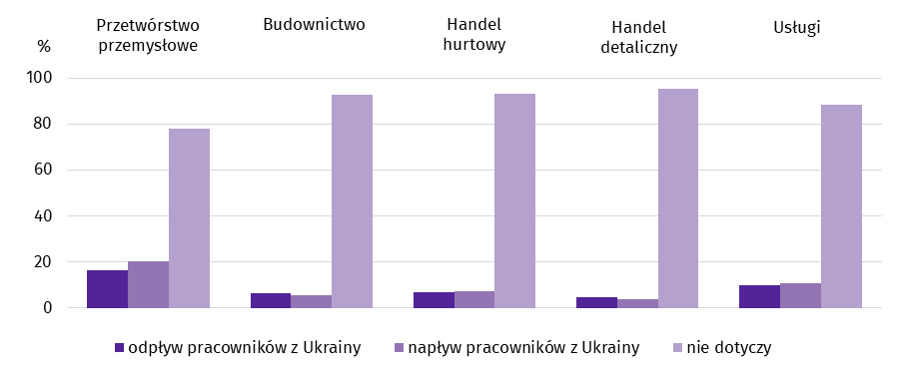
W lutym 2023 r. największy odsetek odpowiedzi wskazujących odpływ pracowników udzieliły firmy przetwórstwa przemysłowego (16,4%). Napływ pracowników z Ukrainy zaobserwowano głównie w przetwórstwie przemysłowym (20,1%), a następnie w firmach usługowych (10,5%). Natomiast przedstawiciele wszystkich pytanych branż uznali w dużym stopniu, że pytanie nie dotyczy ich firm.
Pytania o inwestycje
Pyt. 4. Jakie są aktualne przewidywania, co do poziomu inwestycji Państwa firmy w 2023 r. w odniesieniu do inwestycji zrealizowanych w 2022 r.?
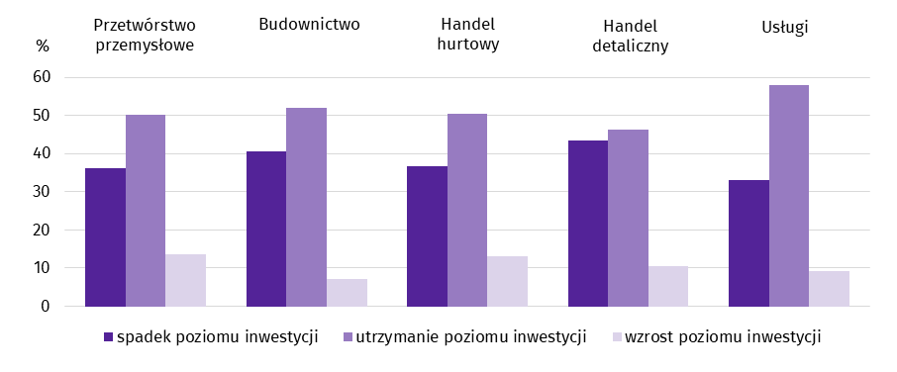
Przedstawiciele wszystkich pytanych branż w podobnym stopniu byli zdania, że w stosunku do 2022 r. inwestycje pozostaną na tym samym poziomie. Spadek poziomu inwestycji najczęściej przewidywali przedsiębiorcy działający w handlu detalicznym (43,3%). Największego wzrostu spodziewały się firmy przetwórstwa przemysłowego (13,6%), a następnie handlu hurtowego (13,0%).

Pyt. 5. Jakie są główne kierunki inwestowania Państwa firmy w bieżącym roku?
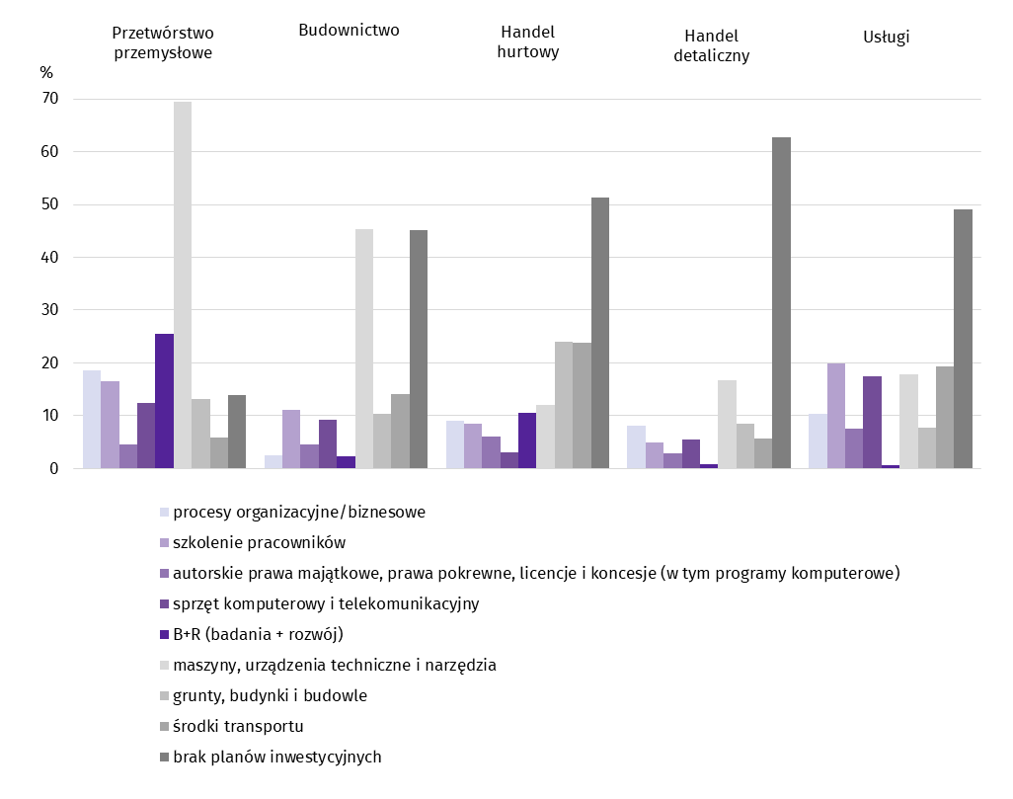
We wszystkich badanych rodzajach działalności, wśród głównych kierunków inwestowania firmy, przedsiębiorcy najczęściej wskazywali maszyny, urządzenia techniczne i narzędzia, a następnie środki transportu. Jednak najliczniej wskazywano brak planów inwestycyjnych.

Pyt. 6. Które z poniższych barier w największym stopniu wpływają na skalę inwestycji Państwa firmy w bieżącym roku?
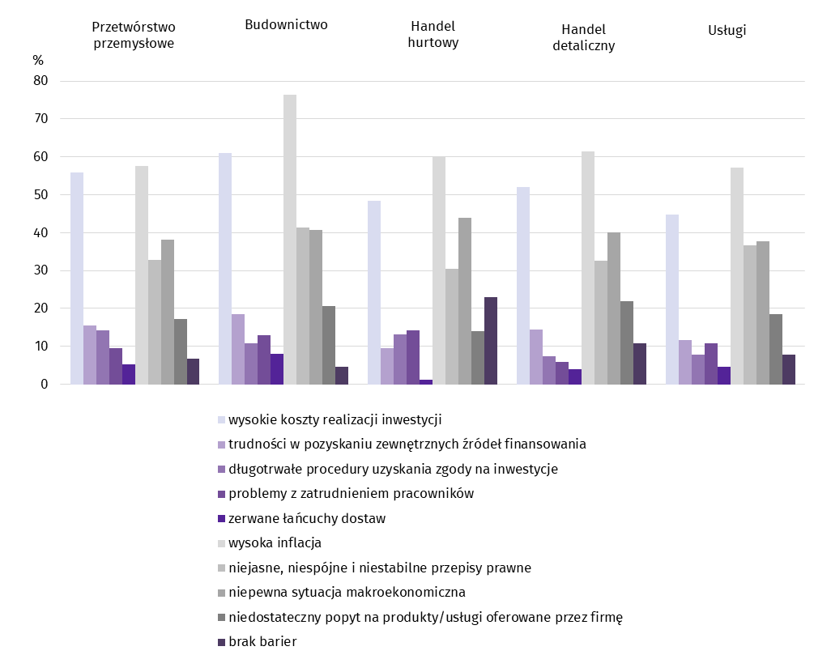
Przedsiębiorcy wśród czynników mających wpływ na ograniczenie skali inwestycji w ich firmach, najczęściej wskazywali na wysoką inflację, a następnie wysokie koszty realizacji inwestycji oraz niepewną sytuację makroekonomiczną.
Pyt. 7. Jak bieżące zmiany sytuacji Państwa firmy oraz otoczenia rynkowego wpływają na skłonność do podejmowania inwestycji?
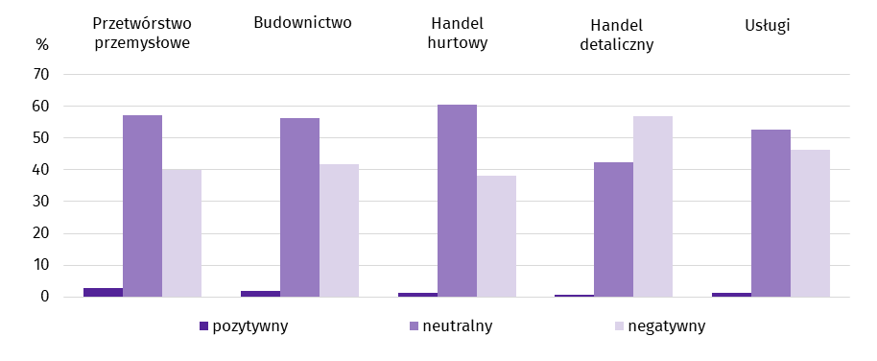
Przedstawiciele wszystkich pytanych branż w podobnym stopniu byli zdania, że zmiany sytuacji firmy oraz otoczenia rynkowego mają neutralny wpływ na skłonność do podejmowania inwestycji. Pozytywny wpływ w największym stopniu wskazały firmy przetwórstwa przemysłowego (2,7%), natomiast negatywny – firmy handlu detalicznego (56,9%).
Więcej informacji dotyczących wyników badań koniunktury gospodarczej można znaleźć na stronie Urzędu Statystycznego w Zielonej Górze https://zielonagora.stat.gov.pl/osrodki/osrodek-badan-koniunktury/obk-dane/.

Tablica 15. Wybrane dane o województwie podkarpackim
Wyszczególnienie  A – 2022 r.  B – 2023 r. |  | 01 | 02 | 03 | 04 | 05 | 06 | 07 | 08 | 09 | 10 | 11 | 12
Przeciętne zatrudnienie w sektorze przedsiębiorstwª (w tys. osób) | A | 252,9 | 253,8 | 254,0 | 254,5 | 254,0 | 253,4 | 254,0 | 253,5 | 252,7 | 252,9 | 253,7 | 253,7
 | B | 253,4
poprzedni miesiąc = 100 | A | 101,7 | 100,4 | 100,1 | 100,2 | 99,8 | 99,8 | 100,2 | 99,8 | 99,7 | 100,1 | 100,3 | 100,0
 | B | 99,9
analogiczny miesiąc poprzedniego roku = 100 | A | 103,5 | 103,6 | 103,7 | 103,9 | 103,1 | 102,1 | 102,1 | 101,9 | 101,9 | 101,9 | 102,1 | 102,0
 | B | 100,2
Bezrobotni zarejestrowani (w tys. osób; stan w końcu okresu) | A | 79,5 | 78,9 | 76,7 | 74,0 | 71,3 | 69,0 | 68,7 | 68,5 | 67,8 | 67,4 | 68,0 | 69,0
 | B | 73,2
Stopa bezrobocia^{b} (w %; stan w końcu okresu) | A | 10,1 | 10,0 | 9,8 | 9,4 | 9,1 | 8,9 | 8,8 | 8,8 | 8,7 | 8,7 | 8,7 | 8,8
 | B | 9,2
Oferty pracy (zgłoszone w ciągu miesiąca) | A | 3806 | 4187 | 6008 | 4707 | 4988 | 3968 | 3786 | 4748 | 4875 | 3959 | 3247 | 2123
 | B | 3246
Liczba bezrobotnych na 1 ofertę pracy (stan w końcu okresu) | A | 29 | 30 | 24 | 26 | 20 | 22 | 26 | 22 | 22 | 28 | 32 | 55
 | B | 36
Przeciętne miesięczne wynagrodzenia brutto  w sektorze przedsiębiorstwª (w zł) | A  B | 5101,81 | 5058,73 | 5432,40 | 5416,63 | 5270,36 | 5328,29 | 5551,53 | 5466,68 | 5484,89 | 5603,48 | 5581,77 | 5951,99
 |  | 5762,64
poprzedni miesiąc = 100 | A | 94,5 | 99,2 | 107,4 | 99,7 | 97,3 | 101,1 | 104,2 | 98,5 | 100,3 | 102,2 | 99,6 | 106,6
 | B | 96,8
analogiczny miesiąc poprzedniego roku = 100 | A | 111,7 | 109,6 | 110,8 | 112,1 | 111,4 | 112,2 | 113,3 | 113,1 | 112,5 | 113,4 | 112,5 | 110,3
 | B | 113,0
Wskaźnik cen:
towarów i usług konsumpcyjnych^{c}:
analogiczny okres poprzedniego roku = 100 | A | . | . | 109,5 | . | . | 112,9 | . | . | 115,1 | . | . | .
 | B | .
a W przedsiębiorstwach, w których liczba pracujących przekracza 9 osób. b Udział zarejestrowanych bezrobotnych w cywilnej ludności aktywnej zawodowo, szacowanej na koniec każdego miesiąca. c W kwartale.
Tablica 15. Wybrane dane o województwie podkarpackim (cd.)
Wyszczególnienie  A – 2022 r.  B – 2023 r. |  | 01 | 02 | 03 | 04 | 05 | 06 | 07 | 08 | 09 | 10 | 11 | 12
Wskaźnik cen (dok.):
skupu ziarna zbóż:
poprzedni miesiąc = 100 | A | 96,0 | 97,6 | 122,6 | 104,2 | 101,5 | 96,3 | 86,7 | 107,1 | 99,7 | 102,9 | 101,2 | 95,2
 | B | 91,1
analogiczny miesiąc poprzedniego roku = 100 | A | 148,9 | 143,4 | 169,2 | 178,4 | 178,1 | 168,2 | 162,1 | 161,8 | 146,6 | 146,3 | 126,8 | 107,1
 | B | 101,6
skupu żywca rzeźnego wołowego (bez cieląt):
poprzedni miesiąc = 100 | A | 101,2 | 102,6 | 105,9 | 105,6 | 103,4 | 97,1 | 100,1 | 102,6 | 100,4 | 97,3 | 99,3 | 107,0
 | B | 98,8
analogiczny miesiąc poprzedniego roku = 100 | A | 126,0 | 135,7 | 151,6 | 153,5 | 155,1 | 147,9 | 151,5 | 151,0 | 150,7 | 131,6 | 120,6 | 124,5
 | B | 121,5
skupu żywca rzeźnego wieprzowego:
poprzedni miesiąc = 100 | A | 98,9 | 96,4 | 143,9 | 106,9 | 96,5 | 104,5 | 104,7 | 106,8 | 107,1 | 93,6 | 97,8 | 107,2
 | B | 97,4
analogiczny miesiąc poprzedniego roku = 100 | A | 115,5 | 101,2 | 117,3 | 127,6 | 122,9 | 126,1 | 140,4 | 142,7 | 179,7 | 188,5 | 174,2 | 173,7
 | B | 171,1
Relacje cen skupuª żywca wieprzowego do cen  targowiskowych żyta | A  B | 3,7 | 3,4 | 4,5 | 4,4 | 4,1 | 4,6 | 4,8 | 5,0 | 4,7 | 4,4 | 4,3 | 4,8
 |  | 4,8
Produkcja sprzedana przemysłu^{b} (w cenach stałych):
poprzedni miesiąc = 100 | A | 101,0 | 105,4 | 115,8 | 86,5 | 100,8 | 101,9 | 92,7 | 102,7 | 112,8 | 99,2 | 100,9 | 91,5*
 | B | 96,5
analogiczny miesiąc poprzedniego roku = 100 | A | 123,8 | 125,4 | 121,1 | 112,4 | 113,5 | 110,9 | 107,1 | 110,7 | 115,9 | 109,1 | 112,9 | 107,9*
 | B | 103,1
Produkcja budowlano-montażowa^{b} (w cenach bieżących):
poprzedni miesiąc = 100 | A | 36,1 | 104,3 | 139,6 | 102,1 | 106,1 | 121,0 | 99,4 | 96,3 | 119,6 | 87,4 | 153,8 | 113,3
 | B | 41,2
analogiczny miesiąc poprzedniego roku = 100 | A | 104,6 | 130,6 | 139,1 | 105,6 | 116,9 | 105,6 | 108,2 | 102,9 | 133,6 | 102,4 | 164,1 | 119,9
 | B | 136,9
a Ceny bieżące bez VAT. b W przedsiębiorstwach, w których liczba pracujących przekracza 9 osób.
Tablica 15. Wybrane dane o województwie podkarpackim (dok.)
Wyszczególnienie  A – 2022 r.  B – 2023 r. |  | 01 | 02 | 03 | 04 | 05 | 06 | 07 | 08 | 09 | 10 | 11 | 12
Mieszkania oddane do użytkowania (od początku roku) | A | 841 | 1 667 | 2 453 | 3 148 | 4 179 | 5 176 | 6 291 | 7 173 | 8 285 | 9 413 | 10 350 | 11 223
 | B | 902
analogiczny okres poprzedniego roku = 100 | A | 71,7 | 93,9 | 97,5 | 98,5 | 112,4 | 115,7 | 113,2 | 112,0 | 118,6 | 120,5 | 115,5 | 113,3
 | B | 107,3
Sprzedaż detaliczna towarówª (w cenach bieżących):
poprzedni miesiąc = 100 | A | 84,3 | 99,9 | 123,3 | 103,1 | 102,9 | 96,6 | 103,9 | 101,3 | 96,8 | 101,8 | 99,7 | 104,5
 | B | 78,2
analogiczny miesiąc poprzedniego roku = 100 | A | 124,1 | 126,0 | 125,4 | 135,0 | 130,2 | 118,4 | 117,7 | 117,4 | 118,7 | 114,5 | 118,4 | 115,0
 | B | 106,7
Wskaźnik rentowności obrotu w przedsiębiorstwach^{b}
brutto^{c} (w %) | A | . | . | 6,1 | . | . | 6,1 | . | . | 5,5 | . | . | .
 | B | .
netto^{d} (w %) | A | . | . | 5,2 | . | . | 5,2 | . | . | 4,5 | . | . | .
 | B | .
Nakłady inwestycyjne przedsiębiorstw^{b} (w mln zł; ceny bieżące) | A  B | . | . | 613,3 | . | . | 1 416,1 | . | . | 2 280,2 | . | . | .
 |  | .
analogiczny okres poprzedniego roku = 100  (ceny bieżące) | A  B | . | . | 99,7 | . | . | 107,6 | . | . | 113,5 | . | . | .
 |  | .
Podmioty gospodarki narodowej^{e} w rejestrze REGON (stan w końcu okresu) | A | 196 512 | 196 864 | 197 386 | 197 800 | 198 406 | 199 156 | 199 975 | 200 757 | 201 664 | 202 444 | 202 858 | 203 190
 | B | 203 454
w tym spółki handlowe | A | 17 612 | 17 776 | 17 886 | 17 942 | 17 990 | 18 054 | 18 127 | 18 196 | 18 191 | 18 352 | 18 417 | 18 531
 | B | 18 634
w tym z udziałem kapitału zagranicznego | A | 2 306 | 2 320 | 2 326 | 2 331 | 2 330 | 2 332 | 2 345 | 2 360 | 2 338 | 2 356 | 2 375 | 2 383
 | B | 2 408
a W przedsiębiorstwach, w których liczba pracujących przekracza 9 osób. b W przedsiębiorstwach, w których liczba pracujących przekracza 49 osób.; dane są prezentowane narastająco. c Relacja wyniku finansowego brutto do przychodów z całokształtu działalności. d Relacja wyniku finansowego netto do przychodów z całokształtu działalności. e Bez osób prowadzących gospodarstwa indywidualne w rolnictwie.

Opracowanie merytoryczne:  Urząd Statystyczny w Rzeszowie  Dyrektor Marek Cierpiał-Wolan  Tel.: 17 853 52 10, 17 853 52 19 | Rozpowszechnianie:  Informatorium Statystyczne  Tel.: 17 853 57 55
Podkarpacki Ośrodek Badań Regionalnych  Tel.: 17 853 52 10, 17 853 52 19  e-mail: sekretariatusrze@stat.gov.pl | rzeszow.stat.gov.pl
 | @Rzeszow_STAT
 | @USRzeszow

Powiązane opracowania
Sytuacja społeczno-gospodarcza kraju w styczniu 2023 r.

Temat dostępny w bazach danych
Bank Danych Lokalnych
Dziedzinowe Bazy Wiedzy (DBW)

Ważniejsze pojęcia dostępne w słowniku
Pojęcia stosowane w statystyce publicznej

Do długotrwale bezrobotnych zalicza się osoby pozostające w rejestrze powiatowego urzędu pracy łącznie przez okres ponad 12 miesięcy w okresie ostatnich 2 lat, z wyłączeniem okresów odbywania stażu i przygotowania zawodowego w miejscu pracy.
Dotyczy wolnych miejsc pracy i aktywizacji zawodowej.
Przeciętne wartości temperatur i opadów ze stacji hydrologiczno-meteorologicznej Instytutu Meteorologii i Gospodarki Wodnej zlokalizowanej w Rzeszowie z lat 1991–2020.
Dane meldunkowe – mogą ulec zmianie po opracowaniu sprawozdań kwartalnych.
Dotyczy osób prawnych, jednostek organizacyjnych niemających osobowości prawnej oraz osób fizycznych prowadzących działalność gospodarczą (bez osób fizycznych prowadzących gospodarstwa indywidualne w rolnictwie).
Badanie zostało przeprowadzone od 1 do 10 dnia bieżącego miesiąca na próbie jednostek przemysłowych, budowlanych, handlowych i usługowych. Pytania zostały podzielone na dwie sekcje – pytań dotyczących wpływu wojny w Ukrainie na koniunkturę gospodarczą oraz pytań dotyczących inwestycji. Odpowiedzi na cały dodatkowy blok pytań są udzielane na zasadzie dobrowolności. We wszystkich pytaniach prezentowany jest procent (ważony) odpowiedzi respondentów na dany wariant. Dane zostały zagregowane zgodnie z metodologią agregacji (ważenia) stosowaną standardowo w badaniu koniunktury gospodarczej.
Dopuszczalne było równoczesne zaznaczenie po jednej odpowiedzi dla każdego z wariantów („odpływ” i „napływ”), w związku z tym suma wariantów może przekroczyć 100%. Odpowiedź „nie dotyczy” zaznaczana była w przypadku, gdy firma nie zatrudnia pracowników z Ukrainy lub nie zaobserwowała w ubiegłym miesiącu ich „odpływu” czy „napływu”.

